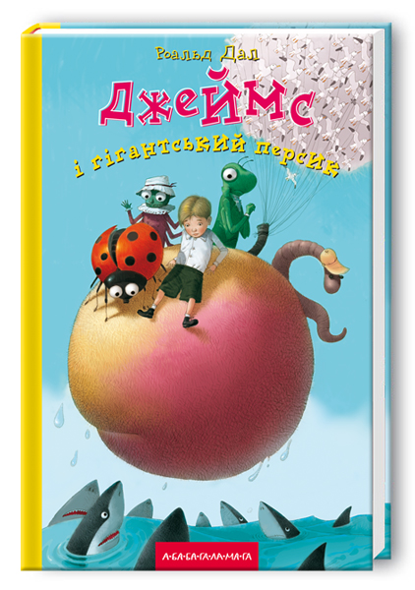

Роальд Дал «Джеймс і гігантський персик»
http://vk.com/with_books
«Джеймс і гігантський персик» — одна з найвідоміших дитячих повістей Роальда Дала.
...Так сталося, що маленький Джеймс мусить жити разом зі своїми злющими тітоньками — тіткою Шкваркою і тіткою Шпичкою, які постійно коверзують і знущаються з нього. Проте одного дня стається щось надзвичайне, і життя Джеймса та його тітоньок докорінно змінюється... Як завжди, динамічна, тривожна й безмежно весела повість одного з найпопулярніших англійських письменників не залишає місця байдужості...

Автор: Роальд Дал
Переклад: з англійської Віктора Морозова
за редакцією І. Малковича
Обкладинка: Арсен Джанікян
Ілюстрації: Квентін Блейк

Вікова група: для старших дошкільнят та молодших школярів

Інформація про паперовий варіант книги:
Тип видання: тверда ґлянцева палітурка, чорно-білі ілюстрації
Формат: 130×200 мм
Кількість сторінок: 224
Рекомендована ціна: 30 грн.
У продажу: з 30 листопада 2009 року
ISBN: 978-966-7047-91-7
Видавництво: Видавництво Івана Малковича «А-БА-БА-ГА-ЛА-МА-ГА»
Офіційний сайт: http://ababahalamaha.com.ua/

Цифрування © Bushido для сайту Hurtom.com, 2013

Видавництво «А-БА-БА-ГА-ЛА-МА-ГА», 2009

ababahalamaha.com.ua
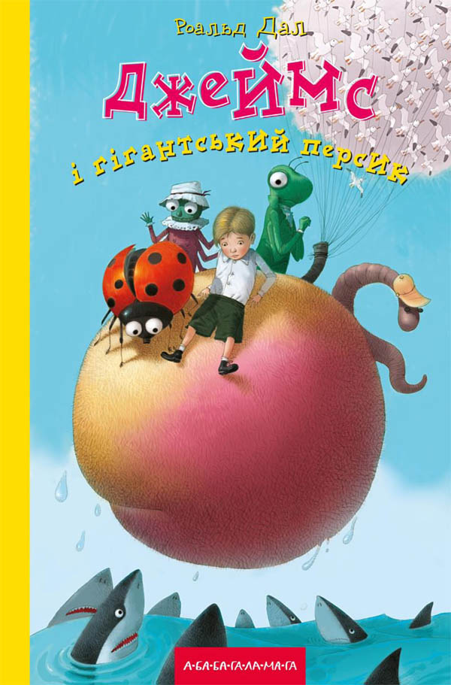
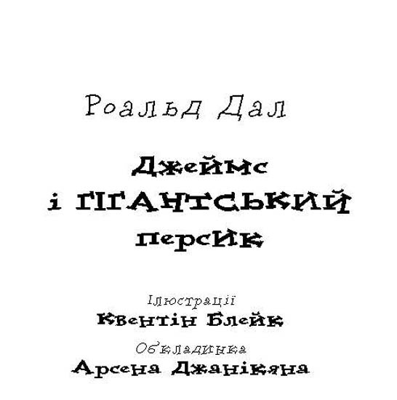

«Джеймс і гігантський персик» — одна з найвідоміших дитячих повістей Роальда Дала.
...Так сталося, що маленький Джеймс мусить жити разом зі своїми злющими тітоньками — тіткою Шкваркою і тіткою Шпичкою, які постійно коверзують і знущаються з нього. Проте одного дня стається щось надзвичайне, і життя Джеймса та його тітоньок докорінно змінюється... Як завжди, динамічна, тривожна й безмежно весела повість одного з найпопулярніших англійських письменників не залишає місця байдужості...
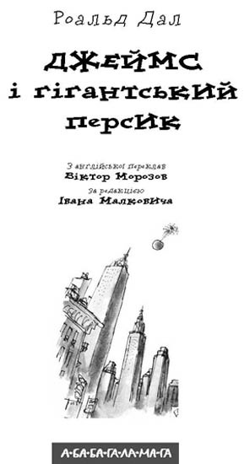
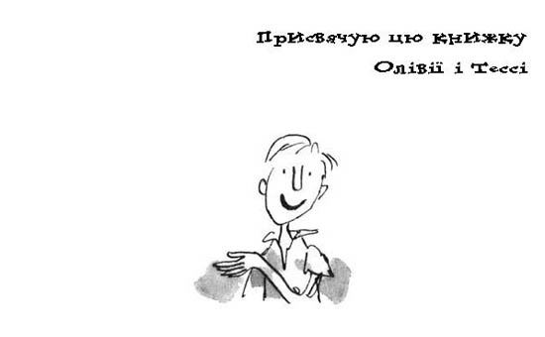

1

Життя Джеймса Генрі Троттера було щасливе аж до чотирьох років. Він жив собі тихо мирно з мамою і татом у чудовому будиночку на березі моря. Бавився з сусідськими дітками, бігав піщаним пляжем і хлюпався в океані. Чого ще бажати маленькому хлопчикові?
Але одного дня, коли Джеймсові батьки поїхали до Лондона на закупи, сталася жахлива річ. Їх обох несподівано проковтнув (серед білого дня, до речі, й на багатолюдній вулиці) величезний лютий носоріг, який утік з лондонського зоопарку.
Можете уявити, який то був удар для його добрих і лагідних батьків. Але для Джеймса це було ще гірше. Батьки навіть кліпнути не встигли, а все лихе вже скінчилося: для того, щоб померти й відійти, їм вистачило рівно тридцять п’ять секунд. А от бідолашний наш Джеймс і далі лишався живий, але тепер його, самотнього й переляканого, оточував безмежний і ворожий світ. Затишний будиночок біля моря одразу продали, а хлопчика з маленькою валізою в руках, у якій нічого, крім піжами й зубної щіточки, не було, відправили до його тітоньок.
Їх звали тітка Шкварка й тітка Шпичка, і я мушу з прикрістю додати, що вони обидві були просто жахнючі. Самозакохані, ледачі й жорстокі, вони тільки те й робили, що безпричинно лупцювали бідолашного Джеймса.
Тітки навіть ніколи не називали його на ім’я, а кликали то «бридка потвора», то «брудний нечепура» або «нещасна малявка», ну, й, звісно ж, ніколи не давали йому ніяких іграшок і книжечок з малюнками. У його кімнаті було голо, наче в тюремній камері.
Тітка Шкварка, тітка Шпичка, а тепер ще й Джеймс жили в доволі дивному хиткому будинку на верхівці височенного пагорба у південній Англії. Цей пагорб був такий високий, що Джеймс міг з садочка споглядати на розкішні гаї й поля, що простягалися на багато миль довкола, а в погожі ясні дні міг навіть угледіти малесеньку сіру цятку — то й був той будинок, у якому він колись прелюбо жив з мамою і татом. А відразу за ним простягався океан — довжелезна чорнильно-синя смуга в небесній оправі.
Проте Джеймсові ніколи не дозволяли зійти цим пагорбом униз. Ні тітці Шкварці, ні тітці Шпичці навіть на думку не спадало взяти його хоча б на коротку прогулянку чи пікнік, а йти кудись самому Джеймсові, певна річ, було заборонено. «Ця бридота тільки накоїть лиха, якщо вийде кудись за сад», — казала тітка Шпичка. А якби він наважився перелізти через паркан, йому погрожували страшними карами, скажімо, обіцяли на цілий тиждень замкнути в підвалі зі щурами.
Садок на вершині пагорба був великий і занедбаний, а єдине дерево, що там росло (якщо не брати до уваги кількох нещасних пошарпаних лаврових кущиків), — старе-престаре персикове дерево, на якому ніколи не родили персики. Не було в цьому садку ані гойдалки, ані гірки, ані пісочниці, і ніхто не приходив сюди, щоб погратися з бідолашним Джеймсом. Не було навіть кота чи собаки — словом, нікого, хто міг би скласти йому хоч якусь компанію. Минали дні, і Джеймс дедалі сумнішав і почувався страшенно самотнім. Щодня він годинами стояв біля огорожі і печально вдивлявся в такий звабливий, але заборонений світ гаїв, полів і океану, що простягався перед ним унизу, немов чарівний килим.
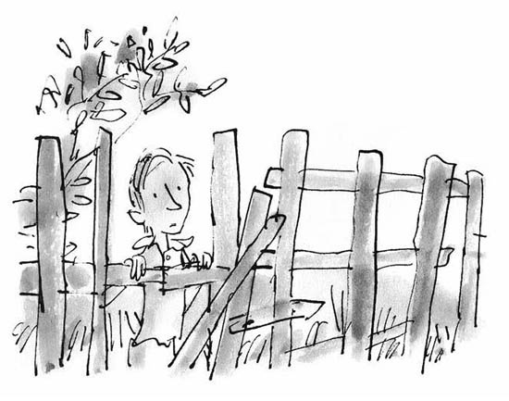

2

І от, коли Джеймс Генрі Троттер прожив зі своїми тітками аж три довгі роки, одного ранку з ним сталася доволі дивна річ. А після тієї, як я сказав, доволі дивної речі, сталася дуже дивна річ. А вже після тієї дуже дивної речі сталася просто фантастично дивна річ.
А все почалося дуже спекотного літнього дня. Тітка Шкварка, тітка Шпичка і Джеймс були в садочку. Джеймсові, як завжди, загадали якусь роботу. Цього разу він рубав дрова. Тітка Шкварка і тітка Шпичка зручно вмостилися неподалік у шезлонгах, потягували з високих склянок лимонадну шипучку і пильно стежили, щоб Джеймс ані хвильки не дармував.
Тітка Шкварка була неймовірно жирна й куца. Вона мала маленькі поросячі оченята, запалий рот, біле обвисло-драглисте обличчя і скидалася на величезний білий качан розвареної капусти. Зате тітка Шпичка була худюща, довжелезна й кістлява, а її окуляри в металевій оправі трималися на кінчику носа на спеціальній защіпці. У неї був скрипучий голос і вузесенькі, довгі й слизаві уста, з яких повсякчас бризкала слина, коли вона сердилася чи хвилювалась. Отак вони й сиділи, ці дві бридкі меґери, цмулячи напої та вряди-годи репетуючи, щоб Джеймс рубав дрова ще швидше. Окрім того, вони розмовляли самі про себе і кожна з них вихваляла свою незрівнянну вроду. У тітки Шкварки лежало на колінах дзеркальце з довгою ручкою, і вона раз у раз зиркала в нього, милуючись своєю гидкою пикою.
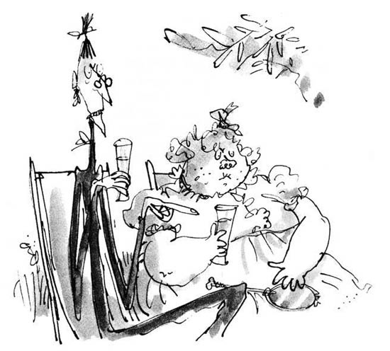

«Я — панна Шкварка,
я цвіту і пахну, як троянда,
мій ніс — тонкий,
уста — пухкі,
й розкішна в роті гланда!
Коли шкарпетками махну,
на тебе запахом дмухну
солодким, як лаванда».
А Шпичка каже:
«З тебе жир звисає,
мов гірлянда!»
Почервоніла Шкварка враз,
а Шпичка їй під ніс:
«Ніхто ще в світі до краси
моєї не доріс!
Вродлива я і молода,
а прищ на носі — не біда,
хоч з нього й порска гній».
«Ти — тичка! — каже Шкварка їй. —
Про вроду і не мрій!»

«Це я красуня неземна!
Тому мене давно
запрошують у Голлівуд
зніматися в кіно!
І пропонують там мені
найкращі ролі головні —
кохання і вино!»
А Шпичка каже:
«Будеш там
ти чистити лайно!»

Тим часом бідолаха Джеймс і далі рубав дрова, немов якийсь раб. Спека стояла просто нестерпна. Він спітнів з голови до ніг. Йому боліли руки. Сокира була тупа й затяжка для такого маленького хлопчика. Бідний Джеймс не перепочивав і нишком думав собі про інших дітей, уявляючи, що вони зараз роблять. Хтось, мабуть, їздить у садочку на триколісному велосипеді. Хтось гуляє в прохолодному лісі і збирає букети диких квітів. А всі його друзі граються біля моря на вологому пісочку або хлюпаються у воді...
Величезні сльози бризнули йому з очей і покотилися по щоках. Він сперся на колоду, на якій рубав дрова, почуваючись найнещаснішим на світі.
— Ти чого? — проскрипіла тітка Шпичка, зиркаючи на нього поверх окулярів у металевій оправі.
Джеймс заридав.
— Негайно припини й берися за роботу, мала бридка потворо! — звеліла тітка Шкварка.
— Ой, тіточко Шкварочко! — благав крізь сльози Джеймс. — Тіточко Шпичечко! Чи не могли б ми... будь ласочка... хоч разочок... поїхати на автобусі до моря? Це ж зовсім недалеко... а мені так погано, так гаряче, так самотньо...
— Цур тобі й пек, ледачий гультіпако! — заверещала тітка Шпичка.
— Відшмагай його! — гаркнула тітка Шкварка.
— О, я так і зроблю! — заволала тітка Шпичка і люто зиркнула на Джеймса. — Джеймс злякано подивився на неї. — Відлупцюю тебе пізніше, як спаде спека, — пообіцяла вона. — А тепер забирайся геть, бридкий хробаку, і дай мені спокій!
Джеймс повернувся й побіг. Він щодуху помчав аж у кінець городу, де й заховався за старими пошарпаними лавровими кущами, про які ми вже згадували. Там він затулив лице руками і гірко-гірко заплакав.
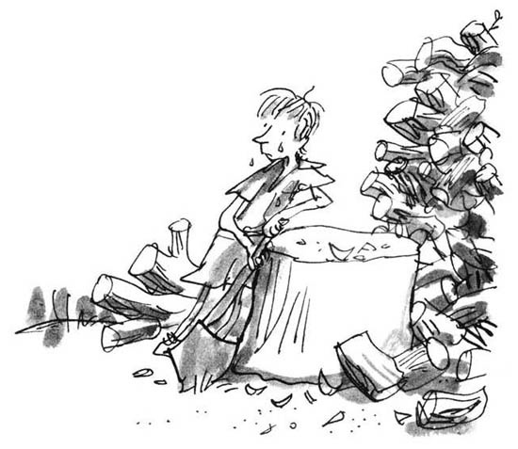

3

Саме тоді й сталася перша, доволі дивна річ, після якої з ним сталося багато ще дивніших речей.
Зненацька Джеймс почув за спиною якесь шарудіння. Він озирнувся й побачив, як з кущів вилазить якийсь стариґань у дивакуватому темно-зеленому костюмі. То був справжній курдупель коротун з великою лисою головою й обличчям, зарослим колючим чорним волоссям. Чоловічок завмер за три кроки від Джеймса і втупився в нього, спершись на свій ціпок.
А тоді дуже повільно й хрипко промовив:
— Підійди-но сюди, хлопчику, — поманив він Джеймса пальцем. — Підійди ближче і я покажу тобі щось дивовижне.
Але Джеймс зі страху не міг зрушити з місця.
Стариґань пошкандибав до нього сам. Підійшовши, він запхав руку в кишеню свого піджака і видобув звідти маленький білий паперовий мішечок.
— Бачиш оце? — прошепотів він, легенько розмахуючи мішечком перед Джеймсовим обличчям. — Знаєш, що це таке, дорогенький? Знаєш, що в цьому мішечку?
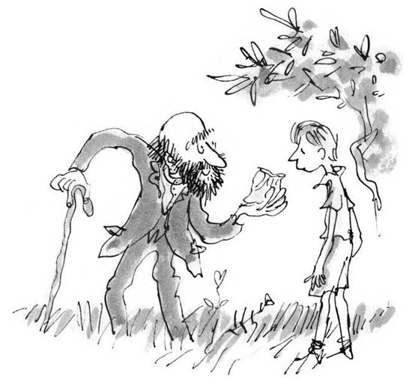
Старий підступив ще ближче і нахилився до Джеймса, майже торкаючись до нього своїм обличчям, аж хлопчик відчув на щоках його подих. Цей подих був прокислий і трохи відгонив цвіллю, наче повітря в старому підвалі.
— Поглянь-но, дорогенький, — сказав коротун, розкриваючи мішечок і показуючи Джеймсові, що там усередині. Джеймс побачив цілу купу крихітних зелених штукенцій, подібних до малесеньких камінців або кристаликів завбільшки з рисове зернятко. Були вони надзвичайно гарні й відсвічували якимось дивовижним світлом — мінливим та іскристим.
— Ану, послухай! — прошепотів старенький. — Послухай, як вони рухаються!
Джеймс зазирнув у мішечок і справді почув там легеньке шелестіння, а тоді помітив, що всі ті тисячі малесеньких зелених зерняток поволі, дуже-дуже поволі переміщаються й повзають, мов живі створіння.
— У цих штучках більше сили й чарів, ніж у всьому білому світі, — неголосно мовив старигань.
— А... а... а що це таке? — пробурмотів Джеймс, коли до нього повернувся дар мови. — І звідки воно взялося?
— Ага, — прошепотів старенький, — ніколи не вгадаєш! — Він трохи присів і ще ближче притулився обличчям до Джеймса, аж поки торкнувся Джеймсового чола кінчиком свого довгого носа. Тоді раптом відсахнувся й замахав, мов божевільний, своїм ціпком. — Крокодилячі язики! — зарепетував він. — Ціла тисяча довгих і слизьких крокодилячих язиків, що варилися двадцять днів і ночей у відьминому черепі разом з очима ящірки!
Та ще плюс кігті молодої мавпи, свинячий тельбух, дзьобик зеленої папужки, сік дикобраза і три ложечки цукру. Це все настоюється ще тиждень, а решту — довершує Місяць!
Він зненацька тицьнув Джеймсові в руки той білий паперовий мішечок і сказав:
— Ось! Бери! Це — твоє!

4

Джеймс Генрі Троттер стояв, стискаючи в руках мішечок, і дивився на старого.
— А тепер, — сказав чоловічок, — ти маєш зробити таке. Візьми великий глечик з водою і висип у нього всі ці зелені штучки. Тоді дуже повільно додай туди одну по одній десять волосинок з власної голови. Це їх запустить! Вони заведуться! За пару хвилин вода почне страшенно пінитися й булькати, і тоді ти мусиш швиденько випити її одним духом, цілий той глечик. Ти, дорогенький, відчуєш, як вода закипає і колотиться у тебе в шлунку, а з твого рота піде пара, і зразу після цього з тобою почнуть ставатися дивовижні, фантастичні, неймовірні речі... і ти вже ніколи в житті не почуватимешся нещасним. Бо ти ж нещасний зараз, правда? Мовчи! Я й так усе знаю! А тепер біжи і зроби все так, як я тобі звелів. Тільки нічого не кажи своїм жахнючим тіткам! Ані слова! А ще пильнуй, щоб ці зелені штучки не втекли від тебе! Бо тоді їхні чари подіють не на тебе, а на когось іншого! А ти ж, дорогенький, цього аж ніяк не хочеш, га? Хто стрінеться їм перший — жучок, комашка, тварина чи дерево, — тому й дістанеться вся потуга їхніх чарів! Тому не випускай мішечка з рук! Не порви папір! Біжи! Поквапся! Не барись! Настав твій час! Бігом-бігом!
Після цих слів старигань обернувся і зник у кущах.

5

За мить Джеймс уже щодуху мчав назад до будинку. Він вирішив, що зробить усе це на кухні, якщо вдасться потрапити туди непоміченим. Він був страшенно схвильований. Біг у високій траві, минаючи зарослі кропиви, і навіть не зважав, що вона жалить голі його коліна, а вдалині бачив тітку Шкварку і тітку Шпичку, які сиділи в шезлонгах спинами до нього. Джеймс вирішив оббігти будинок з протилежного боку, щоб не потрапити тіткам на очі. І от саме в ту мить, коли він пробігав під великим персиковим деревом, що росло посеред саду, його нога послизнулася і він беркицьнув долілиць на траву. Паперовий мішечок упав на землю й подерся, а тисячі крихітних зелених зерняток розлетілися довкола.
Джеймс тут таки схопився навпочіпки і почав нишпорити у пошуках своїх коштовних скарбів. Але що це? Вони всі зникали під землею! Просто на його очах, звиваючись і вигинаючись, вони просвердлювали твердий ґрунт, і Джеймс рвучко простяг руку, щоб упіймати бодай жменьку тих штучок, але вони вислизали йому крізь пальці. Він кинувся до інших, але й ті вислизнули теж! Він, мов божевільний, повзав сюди-туди і намагався зловити хоча б кілька «зерняток», але всі вони були спритніші за нього. Щоразу, коли він уже майже торкав їх кінчиками пальців, вони щезали під землею! Це все тривало не більше кількох секунд, і після цього всі вони зникли!
Джеймс мало не розплакався. Тепер він їх ніколи вже не знайде — вони пропали назавжди, назавжди, назавжди!
Але куди ж вони всі поділися? Чому так квапливо заривалися під землю? Чого там шукали? Адже там нічого немає. Нічого, крім коріння старого персикового дерева... а ще цілої купи черв’яків, мокриць і різних комашок, що живуть у землі.
То що там казав той старий чоловічок?
«Хто стрінеться їм перший — жучок, комашка, тварина чи дерево, — тому й дістанеться вся потуга їхніх чарів!»
«Боженьку ж ти мій! — подумав Джеймс. — А що, як вони й справді зустрінуть там якогось черв’яка? Або мокрицю? Чи павука? А якщо вони залізуть у коріння персикового дерева?
— Ану, підіймайся, ледача тварюко! — пролунало раптом у Джеймсових вухах. Він звів угору очі і побачив над собою похмуру довжелезно-кістляву тітку Шпичку, що височіла над ним, люто зиркаючи крізь окуляри в металевій оправі. — Негайно вертайся й дорубай решту дров! — наказала вона.
Жирна й драглиста, мов медуза, тітка Шкварка вигулькнула з поза її спини, щоб глянути, що там діється. — А може, запхнемо його у відро й опустимо на ніч у криницю? — запропонувала вона. — Буде йому добра наука, щоб не байдикував тут цілими днями.
— Сильна думка, люба моя Шкварочко. Але спершу нехай дорубає всі дрова. Геть з моїх очей, негіднику, берися за роботу!
Бідолаха Джеймс повільно й засмучено підвівся з землі і почимчикував до високої купи дров. Ох, якби ж то він не послизнувся, не впав і не випустив з рук того коштовного мішечка!.. Усі надії на щасливе життя розвіялися, як дим. Сьогодні, завтра, післязавтра і післяпіслязавтра йому нема на що сподіватися, окрім покарань, болю і відчаю.
Він узяв сокиру і замахнувся, щоб далі рубати дрова, коли це за спиною в нього пролунав крик, який змусив його завмерти й озирнутися.
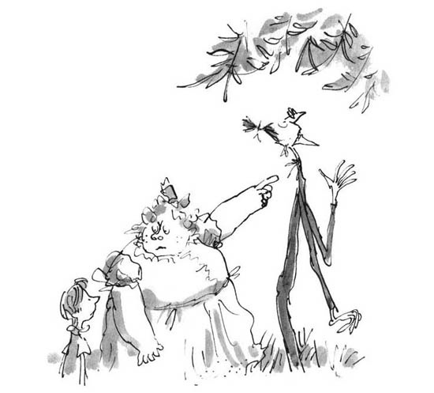

6

— Шкварко! Шкварко! Негайно біжи сюди й поглянь на це!
— На що?
— Там персик! — зарепетувала тітка Шпичка.
— Що там?
— Персик! Ось там, на найвищій гілці! Ти що, сліпа?
— Мабуть, ти обшиблася, люба Шпичечко. Це нікчемне дерево ще ніколи не вродило ані персика.
— А от тепер вродило, Шкварко! Сама подивися!
— Ти дражнишся зі мною, Шпичко. Мені через тебе аж слина потекла, а покласти в рот нічого. Та ж на цьому дереві навіть цвіту ніколи не бувало, не те що персиків. Де, кажеш, на найвищій гілці? Нічого я там не видю. Дуже смішно... Га-га... Ой, матінко! Та щоб мені крізь землю провалитися! Там справді персик!
— Великий і гарненький! — підтвердила тітка Шпичка.
— Красавчик, просто красавчик! — вигукнула тітка Шкварка.
Джеймс поволі відклав сокиру, обернувся й поглянув на двох жінок, що стояли під персиковим деревом.
Зараз щось станеться, подумав він. Ось-ось має статися щось дивовижне. Джеймс не мав зеленого поняття, що б то могло бути, але відчував до болю в кістках, що скоро щось станеться. Це просто відчувалося в повітрі... у раптовій тиші, що огорнула садочок...
Джеймс навшпиньки рушив до дерева. Тітки вже нічого не казали. Вони стояли, мовчки втупившись у персик. Панувала цілковита тиша, навіть вітерець не повівав, а з синього-синього неба на них світило палюче сонце.
— Він уже цілком дозрів, — порушила тишу тітка Шпичка.
— То, мо’, з’їмо його? — облизала жирні губи тітка Шкварка. — Поділимо на дві половинки. Гей, ти, Джеймсе! Хутко біжи сюди і лізь на дерево!
Джеймс підбіг ближче.
— Я хочу, щоб ти зірвав нам того персика з найвищої гілляки, — звеліла тітка Шкварка. — Бачиш його?
— Так, тітонько Шкварко, бачу!
— Але не смій відкусити й найменшого шматочка. Ми з тіткою Шпичкою розділимо його між собою на дві половинки. Ану, бігом! Лізь угору!
Джеймс почимчикував до стовбура.
— Стій! — раптом вигукнула тітка Шпичка. — Не рухайся! — Вона дивилася на гілки, широко роззявивши рота й вирячивши очі, мовби побачила там якусь примару. — Дивися! — крикнула вона. — Дивися, Шкварко, дивися!
— Що з тобою? — здивувалася тітка Шкварка.
— Він росте! — заволала тітка Шпичка. — Стає все більший і більший!
— Хто стає?
— Та персик, бовдурко!
— Жартуєш!
— То поглянь сама!
— Але ж, люба моя Шпичечко, це просто тупо. Це неможливо. Це... це... це... Ой, зачекай... Ні... Ні... не може бути... Ні... Так... Пресвяті небеса! Воно й справді росте!
— Він уже вдвічі більший! — зарепетувала тітка Шпичка.
— Цього не може бути!
— Вже є!
— Це якесь чудо!
— Дивися! Дивися, бодай тобі повилазило!
— Та ж дивлюся, не репетуй!
— Матінко ти ж моя рідненька! — волала тітка Шпичка. — Я бачу, як воно розбухає і пухне просто на моїх очах!

7

Дві жінки й маленький хлопчик завмерли під деревом, дивлячись на дивовижний плід. Джеймсове личко сяяло від збудження, а його великі очі світилися, мов дві зорі. Він ясно бачив, як персик роздувався просто на очах, неначе повітряна кулька.
За якихось півхвилини він уже був такий, як диня!
А ще за півхвилини став удвічі більший!
— Дивись, як він росте! — вигукнула тітка Шпичка.
— Коли ж він зупиниться? — заволала тітка Шкварка, розмахуючи жирними руками, і закружляла довкола, неначе в танці.
І ось персик зробився вже такий великий, що здавалося, ніби з вершка дерева звисає добрячий гарбуз.
— Відійди від стовбура, дурне хлопчисько! — зарепетувала тітка Шпичка. — Торкнешся до нього, і персик упаде! Він уже важить щонайменше з десять-п’ятнадцять кеге!
Гілка, з якої звисав персик, дедалі більше згиналася під його вагою.
— Назад! — крикнула тітка Шкварка. — Він падає! Гілка зараз трісне!
Однак гілка не тріскала. Вона просто схилялася ще нижче, а персик ставав дедалі важчий.
І не переставав рости.
За якусь хвилину цей велетенський плід став уже завбільшки й завтовшки, як сама тітка Шкварка, не поступаючись їй, мабуть, і своєю вагою.
— Він мусить нарешті зупинитися! — лементувала тітка Шпичка. — Так не може тривати вічно!
Але він не зупинявся.
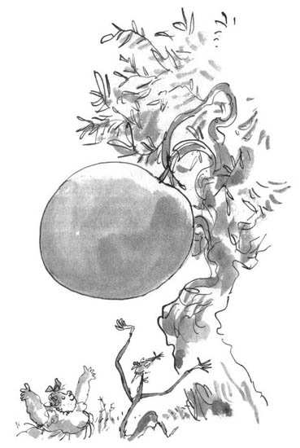
Невдовзі він уже виріс до розмірів невеличкого автомобіля й опустився мало не до самої землі.
Обидві тітки стрибали довкола дерева, плескали в долоні і збуджено вигукували всілякі нісенітниці.
— Алилуя! — волала тітка Шпичка. — Що за персик! Що за персик!
— Фантастіко! — репетувала тітка Шкварка. — Повний капець! Оце персець! Шикарний ням-ням!
— Він і далі росте!
— Я бачу! Бачу!
А от Джеймса це все настільки приголомшило, що він просто стояв, дивився і бурмотів собі під ніс:
— Ой, яка краса. Я ще в житті не бачив нічого кращого.
— Стули пельку, хамло! — гарикнула тітка Шпичка, випадково його почувши. — Це не твоя справа!
— Свята правда! — погодилася тітка Шкварка. — Тебе це аж ніяк не обходить! Не пхай свого носа до чужого проса!
— Дивися! — заволала тітка Шпичка. — Почав рости ще швидше! Він набирає швидкість!
— Я бачу, Шпичечко! Бачу! Ба-бачу!

А персик ставав дедалі більший, більший, більший і ще більший.
І ось, коли він уже виріс такий заввишки, як дерево, та що там дерево — заввишки й завширшки як будинок, він легенько торкнувся землі і став як укопаний.
— Він тепер не впаде! — зарепетувала тітка Шкварка.
— Він перестав рости! — крикнула тітка Шпичка.
— Не перестав!
— Перестав!
— Він росте, Шпичко, тільки повільніше! Але ще росте! Придивися!
Запала тиша.
— Уже не росте!
— Твоя правда, вже не росте.
— Гадаєш, його можна торкатися?
— Не знаю. Хіба що обережненько.
Тітка Шкварка і тітка Шпичка почали поволі кружляти довкола персика, пильно розглядаючи його з усіх боків. Вони нагадували двох мисливців, які щойно вбили слона, але ще не були певні, мертвий він чи живий. А величезний круглий плід був такий височенний, що поряд з ним вони скидалися на двох причмелених карлиць з якогось іншого світу.
Персик мав дуже гарну шкірку — глибокого маслянисто-жовтого кольору з яскраво-рожевими й червоними відтінками. Тітка Шкварка обережно підступила до нього й торкнулася його кінчиком пальця. — Він уже стиглий! — вигукнула вона. — Це те, що треба! Послухай, Шпичечко. Давай візьмемо лопату, відчикрижимо собі добрячий шмат персика і з’їмо.
— Ні, — заперечила тітка Шпичка. — Не зараз.
— А чому це ні?
— Бо я так сказала.
— Але я вже не можу більше чекати! — крикнула тітка Шкварка, з рота якої текла слина, скрапуючи цівочками на підборіддя.
— Люба моя Шкварочко, — поволі вимовила тітка Шпичка, підморгуючи сестрі і шкірячи тонкі вуста у хитрій посмішці. — Ми можемо заробити на цьому купу грошей, якщо все добре провернемо. Чекай, не квапся.

8

Новина про персик завбільшки з будинок, що несподівано з’явився в чиємусь саду, блискавкою розлетілася навкруги, і на другий день море людей дряпалося вгору стрімким пагорбом, щоб подивитися на цю дивовижу.
Тітка Шкварка і тітка Шпичка швидко викликали теслярів, щоб ті збудували довкола персика міцний паркан, захищаючи його від натовпу. А ще ці дві хитромудрі жінки стали перед ворітьми з пачками квитків, беручи за вхід гроші.
— Заходьте! Заходьте! — припрошувала тітка Шпичка. — Тільки один шилінг, щоб побачити гігантського персика!
— Діти до шести років проходять за півціни! — вигукувала тітка Шкварка.
— Ставайте в чергу! Не штовхайтеся! Спокійно! Усі встигнете!
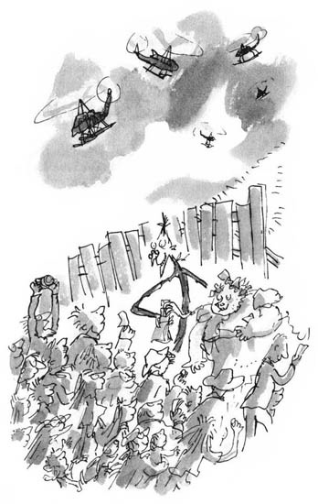
— Гей, там! Ану назад! Ти не заплатив! Пополудні там усе аж кишіло від натовпу чоловіків, жінок і дітей, які штовхалися й напирали, щоб побачити бодай краєчком ока дивовижний плід. Над пагорбом кружляли, наче оси, вертольоти, заходячи на посадку й викидаючи з себе цілі рої журналістів, фотографів і телеоператорів.
— За фотокамеру треба платити подвійну ціну! — попереджала їх тітка Шпичка.
— Та добре! Добре! — погоджувалися ті. — Нас це не обходить! — А кишені зажерливих тіток уже аж роздувалися від грошей.
Уся ця метушня відбувалася надворі, а бідолаха Джеймс був змушений сидіти під замком у своїй спальні і лише визирав на юрбу крізь ґрати на вікні.
— Малий плюгавець тільки плутатиметься в усіх під ногами, якщо ми його випустимо, — сказала ще зранку тітка Шпичка.
— Ой, ну, прошу вас! — почав благати Джеймс. — Я вже роками не бачив інших дітей, а їх тут буде так багато, і я міг би з ними гратися. А ще я міг би допомогти вам продавати квиточки.
— Навіть не здумай! — гаркнула тітка Шкварка. — Ми з тіткою Шпичкою скоро станемо мільйонерками, і нам тільки й бракує, щоб ти все зіпсував, плутаючись під ногами.
Пізніше, уже аж під вечір того першого дня, коли всі люди розійшлися, тітки відімкнули Джеймсові двері й наказали йому позбирати на подвір’ї розкидане там сміття — шкірки від бананів і помаранчів, а також клапті паперу, порозкидувані юрбою.
— Чи не міг би я спочатку щось перекусити? — попросив він. — Я цілий день не мав і крихти в роті.
— Ні! — гаркнули вони, виштовхуючи його за двері. — Нам нема часу готувати тобі їжу! Ми рахуємо гроші!
— Але ж уже темно! — простогнав Джеймс.
— Забирайся геть! — заверещали вони. — І не повертайся, доки все там не почистиш! — Двері з грюкотом зачинилися, і було чути, як повернувся ключ.

9

Голодний і холодний Джеймс стояв самотньо на подвір’ї і не знав, що й робити. Надворі вже зовсім стемніло, а високо в небі котився божевільний білий місяць. Не чутно було ані звуку, і все навкруги завмерло.
Багатьом людям — а надто малим дітям — стає страшно, коли вони опиняються на самоті під місячним сяйвом. Довкола западає моторошна тиша, тіні стають довжелезні й чорні і набирають химерних обрисів, які мовби починають рухатися, коли на них подивишся, а кожнісінький легенький тріск якоїсь гілочки змушує вас підстрибнути на місці.
Отак воно було і з Джеймсом. Затамувавши подих, він дивився просто перед собою виряченими від жаху очима. Бачив, як неподалік, посеред саду, височіє гігантський персик. Уночі він здавався ще більшим, ніж удень! І що то за нечуване видовище! Місячне світло сяяло й відблискувало від його заокруглених форм, надаючи їм срібно-кришталевого відтінку. Персик здавався величезним сріблястим м’ячем, що мовчки, загадково й розкішно лежав собі на траві.
Аж раптом Джеймс відчув, як від хвилювання по його спині забігали мурашки.
Щось станеться, подумав він, зараз щось станеться зі мною ще дивніше, ніж досі. Він був у цьому впевнений. Відчував, як це щось наближалося.
Він роззирнувся, гадаючи, що б то могло бути. У садочку було тихо й сріблясто від місячного сяйва. Волога від роси трава іскрилася й мерехтіла довкола його ніг мільйонами росинок-діамантиків. Аж раптом усе навкруги, увесь сад ніби ожив від чарів.
Майже не тямлячи, що він робить, мовби його притягав якийсь потужний магніт, Джеймс Генрі Троттер поволі рушив до гігантського персика. Він переліз через паркан і зупинився перед ним, дивлячись на його велетенські опуклі форми. Простяг руку і легенько торкнувся до нього кінчиком пальця. Персик був м’який, теплий і ледь волохатий, мов кошеня. Джеймс підступив ще ближче й потерся щокою об його м’якесеньку шкірку. І тут він зненацька помітив трохи збоку і трохи знизу, біля самісінької землі, отвір у шкірці персика.
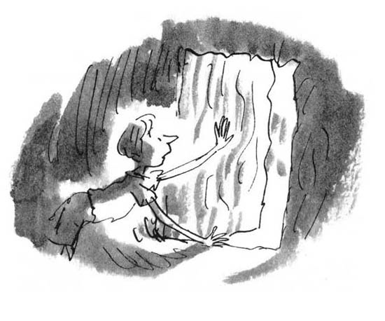

10

Це був доволі великий отвір, діра, що її могла видовбати якась тварина завбільшки, скажімо, з лисицю.
Джеймс опустився навколішки й засунув у діру голову й плечі.
А тоді й незчувся, як заліз усередину. Поліз далі.
Це не просто діра, схвильовано подумав він. Це тунель!
У тунелі було волого й тьмяно, а все довкола було просякнуте гіркувато-солодким запахом свіжого персика. Під ногами було мокро, стіни були липкі, а зі стелі крапав персиковий сік. Джеймс роззявив рота і впіймав язиком кілька краплинок. Вони смакували просто казково.
Тепер Джеймс повз угору, немовби тунель піднімався до самої середини гігантського плоду. Щокілька секунд він зупинявся й відгризав кавальчик стіни. Нутрощі персика були солодкі й соковиті, вони пречудово його бадьорили.
Він проповз іще кілька метрів і раптом — торох — гупнувся потилицею об якусь страшенно тверду річ, що загородила йому шлях. Підвів голову. Просто перед ним здіймалася міцна стіна, зроблена, на перший погляд, з дерева. Він помацав її. На дотик вона й справді нагадувала дерево, але була всіяна зазубринами й глибокими рівчаками.
— О Господи! — сказав він. — Я знаю, що це! Це ж кісточка всередині персика!
Тут він помітив маленькі дверцята, вирізьблені в цій кісточці. Штовхнув їх. Вони відчинилися. Він заповз у дверцята і навіть не встиг роздивитися, куди потрапив, як почув чийсь голос:
— Дивіться, хто тут!
А тоді пролунав інший голос:
— А ми тебе чекали!
Джеймс завмер, а його обличчя зблідло від жаху.
Він хотів було підвестися, але його коліна так тремтіли, що він знову присів на долівку. Озирнувся, сподіваючись застрибнути назад у тунель, але дверцята зникли. За його спиною була тепер тільки неприступна руда стіна.
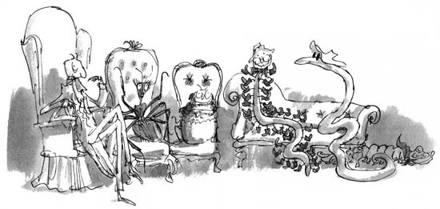

11

Джеймс поволі обвів кімнату своїми великими наляканими очима.
На нього пильно дивилися якісь істоти, що сиділи на кріслах або напівлежали на дивані.
Істоти?
Чи то були комахи?
Але ж комахи зазвичай маленькі, правда? Скажімо, коник-стрибунець — це ж комашка.
А що б ви сказали, якби побачили такого коника, але завбільшки з собаку? Завбільшки з великого собаку. Чи ви б тоді назвали його комашкою?
Отож прямісінько навпроти Джеймса сидів Старий-Зелений-Коник завбільшки як великий пес.
А біля Старого-Зеленого-Коника сидів величезний Павучисько.
А біля Павучиська сиділа гігантська Зозулька-Боже Сонечко, що мала дев’ять чорних крапочок на своїх яскраво-червоних крильцях.
І кожен із цієї трійці сидів у розкішному кріслі.
А на дивані неподалік напівлежали, зручно скрутившись, Стоніжка і дощовий Черв’як.
На підлозі в протилежному кутку лежала якась товста біла гусінь, подібна до Шовкуна. Однак вона міцно спала, й ніхто не звертав на неї уваги.
Усі ці істоти були не менші за Джеймса, і в цьому химерному зеленкуватому світлі, що сіялося звідкілясь зі стелі, усі вони мали доволі моторошний вигляд.
— Я хочу їсти! — оголосив раптом Павук, не відводячи від Джеймса своїх очисьок.
— Я просто вмираю з голоду! — додав Старий-Зелений-Коник.
— І я! — вигукнула Зозулька.
Стоніжка випросталася на дивані. — Ми всі голодні як вовки! — сказала вона. — Хочемо їсти!
Чотири пари чорних круглих очей втупилися в Джеймса.
Стоніжка почала було звиватися, мовби хотіла зіслизнути з дивана, але так і зосталася на місці.
Усі замовкли... запала довга тиша. Павучиха (бо виявилося, що то павук жіночої статі) роззявила рота й акуратно облизала вуста довгим чорним язичком.
— А ти не голодний? — запитала вона раптом у Джеймса, нахиляючись до нього.
Бідолашний Джеймс тулився спиною до стіни, тремтів зі страху і був такий переляканий, що нічого не зміг відповісти.
— Що з тобою? — поцікавився Старий-Зелений-Коник. — Ти маєш дуже хворобливий вигляд!
— Здається, він ось-ось зомліє, — додала Стоніжка.
— О Господи, який бідолаха! — вигукнула Зозулька. — Він, мабуть, думає, що ми збираємося з’їсти його!
Усі вибухнули реготом.
— Оце так! — сміялися вони. — Яка жахлива думка!
— Тобі не треба боятися, — лагідно пояснила Зозулька. — Нам би й на думку таке не спало. Ти ж тепер такий, як ми, хіба ти цього не знав? Ти член нашої команди. Ми всі в одному човні.
— Ми цілий день на тебе чекали, — сказав Старий-Зелений-Коник. — Ми вже гадали, що ти ніколи й не з’явишся. Я радий, що ти прийшов.
— Тож веселіше, хлопче, веселіше! — підбадьорила його Стоніжка. — А поки що ходи сюди й допоможи мені роззутися. Бо поки я сама поскидаю свої черевички, мине кілька добрих годин.

12

Джеймс не став сперечатися, підійшов до Стоніжки й опустився біля неї навколішки.
— Дуже тобі дякую, — зраділа Стоніжка. — Ти дуже добрий.
— У вас багатенько черевичків, — пробурмотів Джеймс.
— Бо в мене й ніг багатенько, — гордо відповіла Стоніжка. — Аж сто.
— Знову вона за своє! — вигукнув дощовий Черв’як, уперше подаючи голос. — Вона просто не може не вводити всіх в оману щодо кількості своїх ніг! Та їй до ста штук далеко, як до неба! Вона має тільки сорок дві ноги! Просто їх ніхто й ніколи не рахує. Люди вірять їй на слово. Та й що тут такого дивовижного в тому, щоб мати купу ніг, Стоніжко?
— От бідолаха, — зашепотіла на вухо Джеймсові Стоніжка. — Та ж він сліпий. Навіть не бачить, який розкішний у мене вигляд.
— На мою думку, — вів далі Черв’як, — найдивовижніше — це взагалі не мати ніг, але ходити не згірше за інших.
— І ти це називаєш ходою! — обурилася Стоніжка. — Це повзання, а не хода! Ти просто повзаєш на пузі!
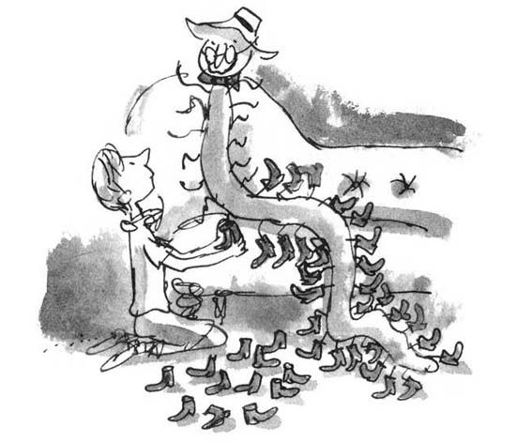
— Не повзаю, а ковзаю, — уточнив Черв’як.
— Ти слизька потвора, — скривилася Стоніжка.
— Ні, я не слизька потвора, — заперечив Черв’як. — Я корисне створіння, яке всі люблять. Запитай у будь-якого садівника. А ось ти...
— Я — сільськогосподарський шкідник! — вишкірилася Стоніжка й роззирнулася довкола, очікуючи схвалення.
— Вона так цим пишається, — усміхнулася до Джеймса Зозулька. — А я хоч убий не можу збагнути, чому.
— Я тут єдиний шкідник! — вигукнула Стоніжка, не перестаючи вишкірятися. — Якщо не брати до уваги Старого-Зеленого-Коника. Але його часи давно вже минули. Він уже застарий для шкідника.
Старий-Зелений-Коник зміряв Стоніжку нищівним поглядом великих чорних очей. — Юна колего, — зневажливо пирхнув він низьким неквапливим голосом, — я ніколи в житті не був сільськогосподарським шкідником. Я музикант.
— Свята правда! — підтримала його Зозулька.
— Джеймсе, — звернулася до нього Стоніжка. — Тебе ж звати Джеймс, правда?
— Так.
— Ну от, Джеймсе, чи ти хоч раз у житті бачив таку дивовижну велетенську Стоніжку, як я?
— Ніколи в житті, — зізнався Джеймс. — А як вам це вдалося?
— Дуже непросто, — відповіла Стоніжка. — Навіть дуже-дуже непросто. Послухай, що сталося. Я порпалася собі в саду під старим персиковим деревом, і раптом у мене під носом почала звиватися якась кумедна мала зелена штучка. Вона була яскраво-зелена, неймовірно гарна й нагадувала крихітний камінчик або кристалик...
— Ой, та я знаю, що це було! — вигукнув Джеймс.
— Це сталося й зі мною! — втрутилася Зозулька.
— Зі мною теж! — додала пані Павучиха. — Зненацька скрізь з’явилися малі зелені штучки! Земля аж кишіла ними!
— Я одну навіть проковтнув! — гордо сповістив Черв’як.
— І я! — зізналася Зозулька.
— А я проковтнула аж три! — вигукнула Стоніжка. — І до того ж це я розповідаю, а не ви! Не перебивайте мене!
— Вже надто пізно розповідати байки, — промовив Старий-Зелений-Коник. — Час уже спати.
— А я не буду спати в черевиках! — заволала Стоніжка. — Скільки їх ще там залишилося, Джеймсе?
— Я вже, здається, зняв пар із двадцять, — відповів Джеймс.
— Отже, залишилося ще вісімдесят, — сказала Стоніжка.
— Не вісімдесят, а двадцять дві! — зарепетував Черв’як. — Вона знову бреше.
Стоніжка залилася сміхом.
— Не дратуй Черв’яка, бо він ще простягне ноги, — забідкалася Зозулька.
На Стоніжку напала справжня істерика.
— Простягне ноги! — реготала вона, звиваючись і тицяючи на Черв’яка. — Які ноги? Де вони в нього?
Джеймс відчував явну симпатію до Стоніжки. Вона, звичайно, добряча капосниця, але як приємно було бачити, що хтось нарешті вміє сміятися. Він жодного разу не бачив, щоб тітка Шкварка і тітка Шпичка хоч раз усміхнулися.
— Нам справді треба трохи поспати, — наполіг Старий-Зелений-Коник. — Завтра буде важкий день. Чи не могли б ви, пані Павучихо, заслати нам ліжка?

13

За кілька хвилин пані Павучиха приготувала перше ліжко. Воно звисало зі стелі, підвішене на звитих з ниточок мотузках, нагадуючи радше гамак, аніж справжнє ліжко. Проте на вигляд воно було розкішне, а матеріал, з якого його сплели, мерехтів у блідому світлі, наче шовк.
— Сподіваюся, вам тут буде зручно, — звернулася пані Павучиха до Старого-Зеленого-Коника. — Я зробила його якнайм’якшим і шовковистим. Звила з найтонших павутинок. Вони набагато кращої якості, ніж ті, з яких я роблю власне павутиння.
— Дуже вам дякую, дорогенька, — зрадів Старий-Зелений-Коник, умощуючись у гамаку. — Ах, це саме те, про що я мріяв. Усім на добраніч.
Далі пані Павучиха звила другий гамак, у який залізла Зозулька.
Після цього вона звила трохи довшого гамака для Стоніжки і ще довшого для Черв’яка.
— А тобі яку постіль зробити? — запитала вона Джеймса, коли черга дійшла до нього. — Тверду чи м’яку?
— М’яку, якщо можна, — відповів Джеймс.
— Та годі вже тобі роззиратися довкола, може, візьмешся за мої черевички! — поквапила його Стоніжка. — З такими темпами ми з тобою ніколи не ляжемо спати! І прошу тебе акуратненько складати їх парами, а не кидати за спину як попало.
Джеймс зі страшенною швидкістю скидав Стоніжчині черевички. Для цього треба було на кожному з них розв’язувати шнурівки, позав’язувані якимись неймовірно заплутаними морськими вузлами. Джеймс розплутував їх, смикаючи нігтями, і то було нелегко. На це пішло майже дві години. І коли Джеймс нарешті стяг останній черевичок і вишикував їх усіх — двадцять одну пару — рівненьким рядочком, Стоніжка вже міцно спала.
— Стоніжко, прокидайтеся, — легенько штурхнув її Джеймс під бік. — Треба лягати в ліжко.
— Дякую, мій дорогенький, — озвалася Стоніжка, розплющуючи очі.
Вона злізла з дивана, подріботіла по кімнаті й умостилася в гамаку. Джеймс заліз у власний гамак. Ой, який він був м’якенький і зручний порівняно з тими твердими дошками, на яких його змушували спати вдома тітки.
— Світло, — сонним голосом додала Стоніжка.
Нічого не відбулося.
— Вимкни світло! — голосніше мовила вона. Джеймс озирнувся довкола, не знаючи, до кого вона звертається, але всі вже спали. Старий-Зелений-Коник хропів на всю кімнату. Зозулька дихала з присвистом, а Черв’як скрутився, неначе пружина, в гамаку й сопів, роззявивши рота. Ну а пані Павучиха звила собі в одному з закутків кімнати симпатичне павутиння, і Джеймс чув, як вона бурмоче щось лагідно крізь сон, лежачи в самому центрі цього мережива.
— Я сказала — вимкни світло! — сердито гаркнула Стоніжка.
— Це ви до мене? — здивувався Джеймс.
— Ну а до кого ж іще, роззяво! — обурилася Стоніжка. — Ця ідіотка Світлячка-Хробачка так і заснула, не загасивши свого світла!
Уперше, відколи він потрапив до цієї кімнати, Джеймс подивився на стелю й побачив там справжню дивовижу. Посеред стелі, чіпляючись за неї шістьма лапами, стояла догори дриґом якась мовби гігантська безкрила муха (завдовжки з метр), а охвістя цієї почвари палало, наче вогонь. Воно світилося сліпучим зеленкуватим сяйвом й освітлювало всю кімнату яскравіше за найяскравішу електролампочку.
— То це і є та Світлячка-Хробачка? — здивувався Джеймс, мружачись від світла. — Мені вона геть не подібна до хробака.
— Та вона ж, вона, — відповіла Стоніжка. — Принаймні вона так себе називає. Хоч ти, звісно, маєш рацію. Вона ніякий не хробак. Світляки-хробаки ніколи хробаками не бувають. Це просто безкрилі мухи. Ану, прокинься, ледацюго!
Але Світлячка-Хробачка навіть не ворухнулася, тому Стоніжка вихилилася з гамака й підняла з підлоги один зі своїх черевичків. — Та вимкни ж бо це кляте світло! — крикнула вона, жбурляючи черевичка під стелю.
Світлячка-Хробачка поволі розплющила одне око й поглянула на Стоніжку. — Тільки без капостей, — холодно зронила вона. — Усьому свій час.
— Давай-давай! — не вгавала Стоніжка. — Бо я сама тебе загашу!
— О, здоров, Джеймсе! — привітала його Світлячка-Хробачка помахом лапи й усміхнулася, дивлячись на Джеймса згори. — Я й не бачила, що ти вже тут. Почувайся, як удома, любе хлоп’ятко... і на добраніч!
Щось клацнуло — і світло згасло.
Джеймс Генрі Троттер лежав у пітьмі з широко розплющеними очима, прислухався до химерних звуків, що лунали довкола від сплячих істот, і намагався вгадати, що станеться з ним завтра вранці. Йому вже починали страшенно подобатися його нові друзі. Вони зовсім не були аж такі жахливі, як на вигляд. Та й узагалі вони не були жахливі. Попри всі галасливі суперечки, що спалахували поміж ними, вони здавалися неймовірно добрими і приязними.
— На добраніч, Старий-Зелений-Конику, — прошепотів він. — Добраніч, Зозулько-Боже Сонечко... добраніч, пані Павучихо... — Та не встиг він усіх перелічити, як його зморив міцний сон.
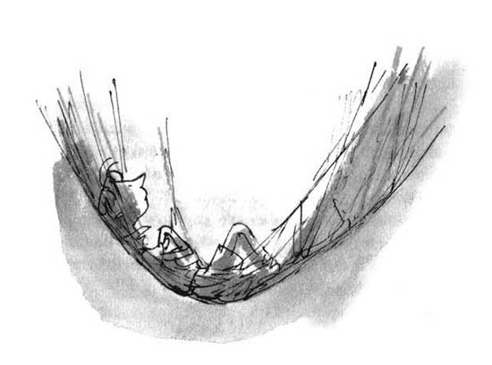

14

— Рушаємо! — зарепетував хтось. — Нарешті рушаємо!
Джеймс рвучко прокинувся й роззирнувся. Усі істоти вже покинули свої гамаки і збуджено гасали по кімнаті. Раптом долівка здригнулася, мовби від землетрусу.
— Почалося! — крикнув Старий-Зелений-Коник, підстрибуючи від хвилювання. — Тримайтеся міцно!
— Що сталося? — вигукнув Джеймс, зіскакуючи з гамака. — Що відбувається?
Зозулька, напрочуд добре й лагідне створіння, підійшла і стала біля нього. — Якщо ти ще цього не знаєш, — мовила вона, — то ми зараз назавжди покинемо верхівку цього бридкого пагорба, на якому ми так довго жили. Ми покотимося всередині цього гігантського чудового персика у напрямку країни... країни... країни...
— Якої країни? — не втримався Джеймс.
— Немає значення, — відповіла Зозулька. — Бо немає нічого гіршого за цей нещасний пагорб і тих твоїх злючих тіток...
— О звичайно, звичайно! — заволали всі. — Свята правда!
— Ти міг цього не зауважити, — вела далі Зозулька, — але увесь цей сад росте на стрімкому схилі гори. А персик цей ще й досі не покотився донизу лише тому, що своїм хвостиком-стеблинкою він пов’язаний з деревом. Але варто цей хвостик перерізати, як ми зірвемося з місця!
— Обережно! — вигукнула пані Павучиха, бо кімната знову несамовито здригнулася. — Ми вирушаємо!
— Ще ні! Ще ні!
— Саме в цю мить, — пояснила Зозулька, — наша Стоніжка, чиї щелепи гострі, як бритва, сидить угорі на персику й перегризає цей хвостик. І, судячи з того, як нами хитає, їй залишилося вже зовсім небагато. Узяти тебе під своє крильце, щоб ти не впав, коли ми покотимося?
— Це дуже люб’язно з вашого боку, — подякував Джеймс, — але я думаю, що й сам упораюсь.
І тут крізь отвір у стелі зазирнула усміхнена Стоніжка і закричала:
— Готово! Рушаємо!
— Рушаємо! — озвалися всі решта. — Рушаємо!
— Мандрівка починається! — залементувала Стоніжка.
— І хтозна, чим вона закінчиться, — буркнув Черв’як, — якщо її затіяла ти. Знову якоюсь халепою.
— Дурниці, — заперечила Зозулька. — Ми зараз побуваємо в найпрекрасніших місцях і побачимо найчудовіші речі! Правда, Стоніжечко?
— Хто його зна, що ми там побачимо! — вигукнула Стоніжка.

Можливо, Почвару, що гріє під снігом
Свої сто із гаком голів.
Коли в неї нежить, то шмарки течуть їй
З усіх ста із гаком носів.

А може, Рожевого в Цяточку Хрума,
Що хрумати любить людей:
П’ятьох зазвичай він підсмажує зранку,
А ще десятьох їсть удень.

Можливо, Дракона чи Змія, а може,
Там з’явиться Єдиноріг.
Чи, може, побачимо Монстра Серьожу,
В якого живіт замість ніг.

Побачимо, може, і Курочку Рябу,
Що тихо на яйцях сидить;
Якщо їх зварити, вони вибухають,
І вам голова відлетить.

Побачимо Гну, Гносорога і Гнуску,
Гнидкого Гніганта і Гняку.
Аж з вуха вам вилізе Гнусове жало,
Коли він вас вкусить за... руку.

Нехай ми від спеки й морозу помремо
Чи від скорпіона з під склепу,
Або ще страшніше — з розгону пірнемо
В глибоку глибоку халепу.

Але нам начхати — апчхи і апчих! —
Мерщій в океан, до водички!
Подалі від тіток бридких і старих!
Рятуймось від Шкварки і Шпички!

І в цю мить... величезний персик поволі, підступно і ледь помітно почав хилитися набік і рухатись. Ціла кімната теж нахилилася, а меблі рушили з місця й гупнулися в протилежну стіну. Об цю стіну гупнулися також і Джеймс, і Зозулька, і Старий-Зелений-Коник, і пані Павучиха, і Черв’як, і навіть Стоніжка, котра перед тим зірвалася зі стіни додолу.

15

А саме в цей час тітка Шкварка і тітка Шпичка вишикувалися перед ворітьми, тримаючи в руках по пачці квитків, а вдалині вже було видно юрбу перших ранкових відвідувачів, які дряпалися вгору, щоб побачити гігантський персик.
— Нині ми заробимо море грошей, — зраділа тітка Шпичка. — Поглянь, скільки народу!
— Цікаво, що сталося вчора з нашим дурноверхим малявчиком? — сказала тітка Шкварка. — Він так і не повернувся, га?
— Мабуть, послизнувся в темряві й зламав собі ногу, — припустила тітка Шпичка.
— Або шию, — з надією мовила тітка Шкварка.
— Пожди, пожди, я ще до нього доберуся, — пригрозила тітка Шпичка, розмахуючи ціпком. — Дам йому такої прочуханки, що йому вже ніколи не закортить тинятися ночами. Ой, матінко! Що то за страшний гуркіт?
Обидві жінки озирнулися.
А це, звісно ж, гуркотів гігантський персик, що проламав огорожу й котився садом, набираючи швидкість, прямісінько до того місця, де стовбичили тітка Шкварка й тітка Шпичка.
Тітки аж зойкнули. Заверещали. Кинулися навтікача. Запанікували. Почали навзаєм плутатися між ногами. Відштовхували одна одну, думаючи лише про власний рятунок. Дебела тітка Шкварка перечепилася об принесену з собою коробку для грошей і хряпнулася долілиць на землю. Тітка Шпичка спіткнулася об тітку Шкварку й гепнулася на неї зверху. Вони лежали на землі, борсалися, дряпалися, лементували й намагалися звестися на ноги, та не встигли цього зробити, бо величезний персик тут-таки накотився на них.
Щось хруснуло.
А тоді запала тиша.
Персик покотився далі. А тітка Шкварка й тітка Шпичка так і лежали собі, розмазані по траві, тонюсінькі, пласкі й нерухомі, неначе паперові ляльки, вирізані з якоїсь кольорової книжечки.

16

І ось персик викотився з саду і з шаленою швидкістю помчав пагорбом униз, підстрибуючи на стрімкому схилі. Він котився дедалі швидше й швидше, а натовпи людей, що дряпалися вгору, раптово побачивши цього гігантського монстра, який насувався на них, почали верещати й розбігатися хто куди.
Сягнувши підніжжя гори, персик перетнув дорогу, збив телеграфний стовп і розчавив дві припарковані там машини. Тоді завзято потолочив мало не з двадцять городів, трощачи на своєму шляху паркани й живоплоти. Розметав на всі боки ціле стадо породистих корів, а тоді ще й цілу овечу отару, потім цілий табун коней, а потім цілий хлів зі свинями — невдовзі довкола, куди сягало око, скрізь аж рябіло в очах від переляканих тварин, що розбігалися, куди бачать очі.

А персик і далі мчав з неймовірною швидкістю, навіть не думаючи її сповільнювати, і за якусь милю на його шляху вигулькнуло село.
Він покотився центральною вуличкою села, і люди ледве встигали відсахнутися хто ліворуч, хто праворуч. Наприкінці вулички персик пробив стіну величезної будівлі й викотився з другого боку, залишивши по собі цегляний мур, що зяяв двома круглими отворами.
З’ясувалося, що це була знаменита шоколадна фабрика, і майже одразу з пробоїн у фабричних мурах шугонула ціла річка гарячого рідкого шоколаду. Хвилиною пізніше ця коричнева липка маса розтеклася кожнісінькою вуличкою села, проникаючи під двері будинків і заливаючи крамниці й садочки. Діти чалапали по коліна в шоколаді, а дехто навіть намагався в ньому плавати, і всі вони поглинали його величезними жадібними ковтками й захоплено пищали.
А персик і далі не зупинявся — він котився й котився, залишаючи по собі суцільні руїни. Корівники, конюшні, стайні, клуні, хліви, стодоли — все, що траплялося йому на дорозі, розчавлювалося, наче іграшкове. Якомусь дідуганові, що рибалив на березі струмочка, персик вирвав з руки вудку, а тоді промчав так близько від жінки на ім’я Дейзі Ентвисл, що обчухрав шкірку на кінчику її довжелезного носа.
Коли ж він мав нарешті зупинитися?
Але як тут зупинишся? Будь-який круглий предмет котитиметься схилом аж донизу, а в нашому випадку земля була похила аж ген до самого океану — того океану, про подорож до якого ще недавно благав своїх тіток Джеймс.
Ось, може, тепер він там і побуває. Персик щосекунди наближався до океану і білих височенних круч, що нависали над ним.
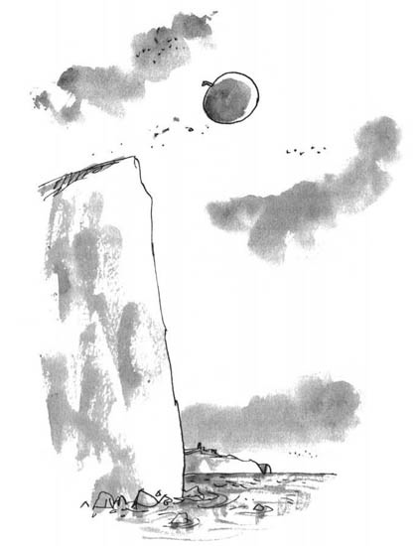
Ці кручі, заввишки з десятки метрів, відомі на всю Англію. Під ними вирує глибоченна, холоднюща й ненаситна морська безодня. Не один корабель розбився і пропав навіки на цьому узбережжі разом з усіма моряками. Персикові лишалося до кручі якихось сто метрів... тоді п’ятдесят... двадцять... десять... п’ять... а коли він докотився нарешті до краєчка кручі — підстрибнув у небо і завис там на кілька секунд, не перестаючи обертатися і в повітрі...
А потім він почав падати...
Униз...
Униз...
Униз...
Униз...
Униз...
ШУБОВСТЬ! Він хлюпнувся у воду, здійнявши море бризок, і каменем пішов на дно.
Проте минуло кілька секунд і персик виринув з води, легенько загойдавшись на хвилях.

17

А всередині персика у цей час коїлося щось несусвітнє. Побитий і потовчений Джеймс Генрі Троттер лежав на долівці у дивному клубку зі Стоніжки, Черв’яка, Павучихи, Зозульки, Світлячки-Хробачки і Старого-Зеленого-Коника. Ще ніколи в світі жоден мандрівник не пережив жахливішої подорожі, ніж ці нещасні створіння. А все починалося так добре, з вигуками й реготом, і перші кілька секунд, коли персик котився поволеньки, хитання й поштовхи нікому не дошкуляли. А коли почулося БУМ! і Стоніжка вигукнула: «Це була тітка Шпичка!» — а тоді ще одне БУМ! і вигук: «А це тітка Шкварка!» — усі радісно закричали й заулюлюкали.
Та варто було персикові викотитися з саду й помчати стрімким схилом униз, шалено підстрибуючи, гупаючи й обертаючись, як уся ця оказія почала нагадувати справжній кошмар. Джеймса жбурляло то на стелю, то на підлогу, то боком на одну зі стін, то знову на стелю, то вгору, то вниз, то вперед, то назад, то догори дриґом, то шкереберть, а всі інші літали хто куди разом зі стільцями й диваном, не кажучи вже про сорок два Стоніжчині черевички. Їх усіх шпурляло, мовби вони були горошинки у величезнім брязкальці, яким безперестанно тарахкотів якийсь божевільний велетень. А на додачу щось зіпсувалося в освітлювальному механізмі Світлячки-Хробачки і кімнату затопила суцільна пітьма. Лунали крики, верески, прокльони, стогони, усе довкола кружляло й оберталося, а коли Джеймс ухопився було за якісь товсті стержні, що стирчали зі стіни, вони виявилися одними з численних Стоніжчиних ніг.
— Відпусти, дурило! — верескнула Стоніжка, звільняючись від його стискань, а Джеймс миттєво полетів через усю кімнату просто на гострющі коліна Старого-Зеленого-Коника. Двічі він заплутувався в ногах пані Павучихи (жахливе відчуття), а насамкінець бідолашний Черв’як, який щоразу, шугаючи повітрям з одного кінця кімнати в другий, цвьохкав власним тілом, наче батогом, нажахано обвився довкола Джеймсового тіла й категорично відмовився злізати з нього.
Ой, що то була за скажена подорож! Однак ось вона нарешті скінчилася, і в кімнаті раптово залягла цілковита тиша. Усі постогнували від болю і повільно виплутувалися одне з-під одного.
— Нам треба трохи світла! — крикнула Стоніжка.
— Так! — підтримали її всі. — Світла! Дай нам трохи світла!
— Та пробую, — озвалася бідолашна Світлячка-Хробачка. — Роблю все, що можу. Потерпіть, будь-ласка.
Усі мовчки стали чекали.
Тут на кінчику Світляччиного хвоста замерехтіло кволеньке зеленкувате сяйво, що поступово яскравішало, аж доки всі змогли хоч щось побачити.
— Ото вже намандрувалися! — буркнула Стоніжка, накульгуючи по кімнаті.
— Я вже ніколи не буду таким, як колись, — пробурмотів Черв’як.
— Я теж, — додала Зозулька. — Це коштувало кількох років мого життя.
— Але ж любі мої друзі! — вигукнув Старий-Зелений-Коник, намагаючись усіх підбадьорити, — ми нарешті там!
— Де? — здивувалися вони. — Де саме? Що таке там?
— Та я не знаю, — відповів Старий-Зелений-Коник. — Але переконаний, що це щось гарне.
— Ми, мабуть, на дні якоїсь шахти, — понуро припустив Черв’як. — Ми ж наприкінці явно падали кудись глибоко вниз. У мене наче все аж обірвалося. Ще й досі нудить.
— А може, ми в якійсь прекрасній країні, де лунають пісні й музика, — не здавався Старий-Зелений-Коник.
— Або біля морського узбережжя, — втрутився Джеймс, — де я зможу гратися в пісочку з іншими дітьми.
— Ви мені вибачте, — пробурмотіла трохи зблідла Зозулька, — та чи вам не здається, що нами постійно гойдає то вгору, то вниз?
— Гойдає вгору і вниз! — вигукнули всі. — Та що ти маєш на увазі?
— У тебе ще й досі від подорожі голова ходить ходором, — сказав їй Старий-Зелений-Коник. — За хвилинку тобі стане краще. Чи всі готові піднятися нагору і подивитися, де ми?
— Так, так! — пролунав хор голосів. — Ходімо! Швидше!
— Я відмовляюся виходити назовні боса, — заперечила Стоніжка. — Спочатку мушу взути черевички.
— Пресвяті небеса, та не починай ти знову свої дурнуваті забаганки, — голосно обурився Черв’як.
— Давайте всі допоможемо Стоніжці і швидше з тим закінчимо, — запропонувала Зозулька. — Нумо, разом.
Усі так і зробили, усі, за винятком пані Павучихи, котра почала звивати довгу мотузяну драбину, що мала сягнути від самої підлоги аж до отвору в стелі. Старий-Зелений-Коник розважливо порадив не ризикувати й не виходити бічними дверима, бо ж невідомо, де вони опинилися, тому найкраще було б піднятися персиком угору й визирнути з нього вже аж там.
Отож, коли минуло півгодини, мотузяна драбина була вже звита й підвішена до стелі, сорок дві Стоніжчині лапки були старанно взуті в сорок два черевички, і всі наготувалися до виходу. Збудження наростало. Раз у раз лунали крики «Хлоп’ята, вперед! Земля обітована! Скоріше б це побачити!», і вся компанія дряпалася одне за одним драбиною на стелю і зникала там у темному вологому тунелі, що стрімко, майже вертикально, підіймався вгору.

18

Наступної хвилини вони вже видобулися на світ Божий, де й зупинилися на самій верхівці персика, біля стебла, мружачись від яскравого сонця й нервово роззираючись довкола.
— Що сталося?
— Ми де?
— Такого не може бути!
— Неймовірно!
— Жахливо!
— Я ж казала вам, що ми гойдалися то вгору, то вниз, — нагадала всім Зозулька.
— Ми у відкритому морі! — вигукнув Джеймс.
І так воно й було. Потужна течія і сильний вітер так швидко віднесли персик від берега, що вже й не було видно землі. Довкола їх оточував безмежний чорний океан, глибокий і ненаситний. Маленькі хвилі плюскали об персикові боки.
— Але як це могло статися? — дивувалися всі. — Де ділися поля? А де ліси? Де Англія?
Ніхто, навіть Джеймс, не міг збагнути, яким дивом вони опинилися аж тут.
— Пані й панове, — почав Старий-Зелений-Коник, з усіх сил намагаючись приховати страх і розпач, що звучали в його голосі, — боюся, що ми опинилися в доволі скрутному становищі.
— Скрутному! — вигукнув Черв’як. — Мій любий Старенький Конику, та нам тут гаплик! Ми всі тут загинемо! Хоч я й сліпий, але все дуже добре бачу!
— Роззуйте мене! — зарепетувала Стоніжка. — Я не зможу плисти в усіх цих черевиках!
— А я взагалі не вмію плавати! — забідкалася Зозулька.
— І я не вмію, — простогнала Світлячка-Хробачка.
— Я теж! — додала пані Павучиха. — Жодна з нас усіх трьох дівчат не пропливе й метра.
— Але ж вам і не треба кудись пливти, — заспокоїв їх Джеймс. — Ми чудово гойдаємося на хвилях. А рано чи пізно тут з’явиться якийсь корабель і нас підбере.
Усі здивовано поглянули на Джеймса.
— А ти аж такий упевнений, що ми не тонемо? — запитала Зозулька.
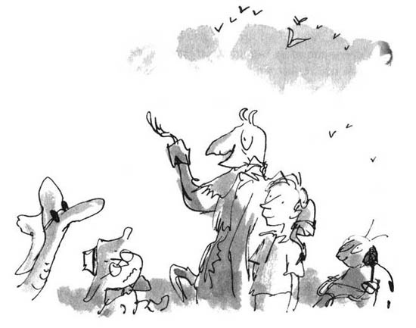
— Звичайно, що впевнений, — відповів Джеймс. — Та ж самі подивіться.
Усі підбігли до краю персика й придивилися до води, що хлюпотіла внизу.
— Хлопець має рацію, — погодився Старий-Зелений-Коник. — Ми пречудово гойдаємось. А тепер треба всім сісти і заспокоїтись. Усе закінчиться добре.
— Це абсолютна нісенітниця! — обурився Черв’як. — Наприкінці не буває нічого доброго, і ви це чудово знаєте!
— Бідолашний Черв’як, — прошепотіла Джеймсові на вухо Зозулька. — Він завжди робить з усього трагедію. Просто не вміє бути щасливим. Він щасливий лише тоді, коли нещасний. Хіба це не дивно? Але, зрештою, хіба може бути щасливою істота, що народилася Черв’яком?
— Якщо цей персик не піде на дно, — прорік Черв’як, — і ми всі не потонемо разом з ним, тоді ми всі гигнемо з голоду. Ви що, забули, що ми з учорашнього ранку не мали в роті ані крихти?
— Лишенько моє, це ж правда! — заволала Стоніжка. — Принаймні хоч зараз Черв’як має рацію!
— Звичайно, маю, — погодився Черв’як. — І ми тут, до речі, не знайдемо нічого їстівного. Ми будемо худнути й худнути, нас мучитиме спрага, і ми всі помремо повільною й страшною голодною смертю. Я, наприклад, уже ось помираю. Я зсихаюся від браку їжі. Краще б я втопився.
— Пресвяті небеса, та ти, мабуть, осліп! — здивувався Джеймс.
— Ти й так чудово знаєш, що я сліпий, — обурився Черв’як. — Не сип мені сіль на рану.
— Та я не це мав на увазі, — почав виправдовуватися Джеймс. — Вибач мені. Але невже ти не бачиш, що...
— Бачу? — не витримав бідолаха Черв’як. — Та як же я можу бачити, коли я сліпий?
Джеймс замовк і набрав повні груди повітря. — Невже ти не усвідомлюєш, — терпляче почав він пояснювати, — що нам тут вистачить їжі на багато-багато тижнів?
— Як це? — здивувалися всі. — А де вона?
— Та ж тут, у персику! Цілий наш корабель їстівний!
— А щоб ти великий виріс! — почали всі кричати. — Ми навіть не подумали про це!
— Мій дорогий Джеймсе, — усміхнувся Старий-Зелений-Коник, лагідно поклавши Джеймсові на плече свою передню лапку, — я просто не знаю, що б ми робили без тебе. Ти такий розумник. Пані й панове, ми знову врятовані!
— Та де там! — заперечив Черв’як. — Ви, мабуть, з глузду з’їхали! Як можна їсти власний корабель?! Ми ж лише завдяки йому ще й досі не втопилися!
— Але ж ми тоді помремо з голоду! — вигукнула Стоніжка.
— А якщо з’їмо його, то потонемо! — гаркнув їй у відповідь Черв’як.
— Ой, лихо, — забідкався Старий-Зелений-Коник. — Тепер ми ще в гіршій халепі, ніж досі.
— А чи не можна з’їсти бодай малесеньку його частинку? — поцікавилася пані Павучиха. — Бо в мене вже кишки марша грають.
— Та можна їсти скільки завгодно, — заспокоїв її Джеймс. — Мине ще багато-багато тижнів, доки в цьому гігантському персику з’явиться хоч якесь заглиблення. Хіба ж ви цього не бачите?
— Пресвяті небеса, та він знову має рацію! — заплескав у долоні Старий-Зелений-Коник. — На це піде багато-багато тижнів! Звісно, що так! Проте не будемо дірявити тут палубу. Гадаю, краще почати длубатися в тому тунелі, яким ми щойно пробиралися.
— Пречудова думка, — зраділа Зозулька.
— А чому ти такий стурбований, Черв’яче? — поцікавилася Стоніжка. — Що тебе ще хвилює?
— Мене хвилює... — почав Черв’як, — хвилює те... словом, мене хвилює те, що немає причин для хвилювання!
Усі розреготалися.
— Не журися, друже Черв’яче! — кричали вони. — Ходімо трохи підобідаємо!
Вони рушили до входу в тунель і почали видлубувати великі шматки соковитої й золотистої персикової м’якоті.
— Ой, яка розкіш! — тішилася Стоніжка, напихаючи рота персиком.
— Смакота-а-а! — радів Старий-Зелений-Коник.
— Фантастика! — тішилася Світлячка-Хробачка.
— Ой, мамонько! — ледве стримувалася Зозулька. — Який божественний смак! — Вона глянула на Джеймса й усміхнулася, а Джеймс усміхнувся їй у відповідь. Вони сиділи удвох на палубі, весело причмокуючи. — А знаєш, Джеймсе, — сказала Зозулька, — досі я ще ніколи в житті не куштувала нічого, крім тих крихітних зелених мушок, що живуть на трояндових кущах. Вони мають чудовий аромат. Але цей персик ще смачніший.
— Як же це гарнющо! — додала пані Павучиха, долучаючись до них. — Я завжди вважала, що нема нічого смачнішого за велику й соковиту муху, що тріпається в павутинні, аж доки не скуштувала цього!
— Який аромат! — вигукнула Стоніжка. — Розкішний! Немає нічого ліпшого! Й ніколи не було! А я це добре знаю, бо особисто ласувала найвишуканішою їжею у світі! — І тут Стоніжка, з чийого напханого персиком рота стікала на підборіддя цівка соку, зненацька заспівала:
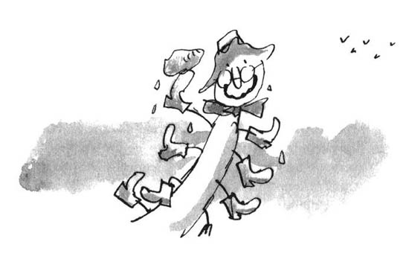
Багато їла я в житті смачних і дивних страв:
Желе з москітів, суп з комах, філе «гнилий удав».
Ви уявіть — про це філе ніхто б так і не знав,
Якби удав, зловивши ґав, в болото би не впав.

Я куштувала брудоброд з елітного багна,
Омлет із жаб’ячих яєць і відбивну з лайна;
Шикарний це делікатес — лайняна відбивна!
До неї склянку додаєш хробачого вина,

П’ятнадцять бліх, з вошами міх, дванадцять тарганів,
Слимачий слиз, зацвілий хмиз і 35 клопів.
Щоб описати диво це — мені бракує слів...
(Коли мій милий це із’їв, то зовсім ошалів.)

Осині жала я люблю, присмачені сальцем,
Від дикобразячих шпичок у мене в шлунку щем...
Коли ж драконячі хвости в крамниці ми берем,
То тільки ті, що не були обпалені вогнем.

Люблю тюфтельки із туфти, сосиски — із сосни,
Про восьминожі щупальці я бачу дивні сни,
Як їх ловлю, як їх гризу, які смачні вони...
(До речі, щупальці солить потрібно восени.)

На день народження своє я з’їла олів’є,
Тобто салат, де є шпинат і де мурашки є,
А ще смола, я не брешу, хай грім мене поб’є!
(Бо без смоли ніхто б не їв салату олів’є.)

Але до чого я веду? Мета моя яка?
Усе віддам, всі ті харчі, не затремтить рука,
Бо всі вони не варті геть і чверточки шматка
Цього розкішного на смак ПРЕДИВО ПЕРСИКА!

Усі були на сьомому небі від щастя. Сонечко яскраво сяяло в лагідному синьому небі, і все навкруги віяло спокоєм. Гігантський персик, що виблискував під сонцем, нагадував велетенський золотий м’яч, що плив собі кудись у сріблястому морі.

19

— Дивіться! — вигукнула Стоніжка, коли вони закінчили трапезу. — Погляньте на ту тонку кумедну чорну штучку, що пливе ген-ген у воді!
Усі озирнулися.
— Їх там дві, — сказала пані Павучиха.
— Та їх там повно! — уточнила Зозулька.
— Що це таке? — занепокоївся Черв’як.
— Мабуть, якісь риби, — припустив Старий-Зелений-Коник. — Може, вони хочуть з нами привітатися.
— Та це ж акули! — перелякався Черв’як. — Я можу закластися на що завгодно, що це акули, які хочуть нас зжерти!
— Що за дурниці! — заперечила Стоніжка, але її голос раптом затремтів, і вона перестала сміятися.
— Я впевнений, що це акули! — наполягав Черв’як. — Я просто знаю це!
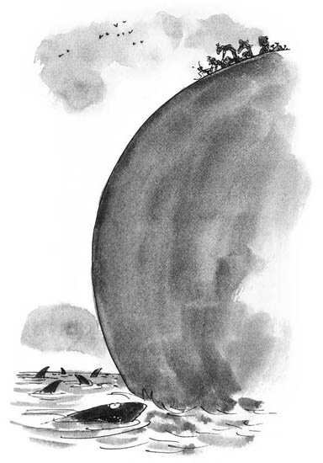
І це, чесно кажучи, зрозуміли вже всі, але їм було надто страшно у цьому зізнатися.
На якусь мить запала тиша. Усі стурбовано поглядали на акул, що поволі кружляли довкола персика.
— Навіть якщо це й справді акули, — проказала Стоніжка, — нам нічого не загрожує, доки ми тут нагорі.
Та не встигла вона цього договорити, як один з тих чорних і тонких акулячих плавців раптово розвернувся й помчав, розрізаючи воду, прямісінько на персик. Тоді акула зупинилася й поглянула вгору своїми маленькими зловісними очицями.
— Геть! — зарепетували всі. — Забирайся геть, потворо!
Поволі й ліниво акула роззявила свою пащеку (якою легко могла проковтнути дитячий візочок) і накинулася на персик.
Усі нажахано вирячили очі.
І ось, наче за помахом вожака, решта акул підпливли до персика, оточили його колом і почали оскаженіло атакувати. Їх було десь двадцять чи тридцять, і всі вони стрибали, кидалися й батожили хвостами воду, що пінилася й вирувала.
Зверху на персику зчинилася паніка.
— Ой, нам тепер усім кінець! — бідкалася пані Павучиха, заламуючи ноги. — Вони зжеруть цілий персик, а коли нам не буде вже на чому стояти, вони візьмуться за нас!
— Це правда! — волала Зозулька. — Нас уже ніхто не врятує!
— Ох, я не хочу, щоб мене з’їли! — лементував Черв’як. — Але ж вони почнуть саме з мене, бо я товстий, соковитий і не маю кісток!
— Невже ми нічого не можемо вдіяти? — з надією звернулася до Джеймса Зозулька. — Я певна, що ти щось придумаєш.
Усі раптом подивилися на Джеймса.
— Думай! — благала його пані Павучиха. — Думай, Джеймсе, думай!
— Швидше! — наполягала Стоніжка. — Джеймсе, швиденько! Ми мусимо щось зробити.
Усі погляди були звернені на Джеймса, і в них був і страх, і розпач і відчайдушна надія.
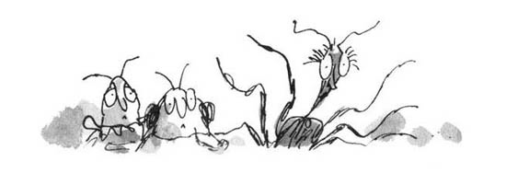

20

— Є одна річ, яку ми, здається, можемо випробувати, — поволі вимовив Джеймс Генрі Троттер. — Я не знаю, чи це спрацює...
— Кажи вже! — вигукнув Черв’як. — Швидше кажи!
— Ми виконаємо все, що ти накажеш! — пообіцяла Стоніжка. — Тільки мерщій, мерщій, мерщій!
— Та вгамуйтеся, дайте хлопцеві сказати! — гаркнула Зозулька. — Ану-ну, Джеймсе…
Усі поставали довкола нього. На хвильку запала тиша.
— Ну ж бо! — знову заволали вони. — Ну ж бо!
Вони чекали відповіді, а тим часом було чути, як люто борсаються у воді акули. Від цього легко було збожеволіти.
— Ану, Джеймсе, — не вгавала Зозулька.
— Я... я... я боюся, що з цього нічого не вийде, — забурмотів Джеймс, хитаючи головою. — Мені страшенно прикро. Я забув. Адже ми не маємо мотузки. А нам для цього потрібна довга-предовга мотузка.
— А яка саме? — миттєво спитав Старий-Зелений-Коник.
— Та будь-яка, аби тільки була довга й міцна.
— Любий мій хлопче, та це ж саме те, що в нас є! Ще й скільки завгодно!
— Як це? Звідки?
— У Шовкопряда! — вигукнув Старий-Зелений-Коник. — Ти що, не бачив Шовкопряда? Він же й досі там унизу! Він зовсім не рухається! Цілісінькими днями лежить собі і спить, але ми зараз його розбудимо і змусимо прясти!
— А про мене що, забули? — втрутилася пані Павучиха. — Я можу прясти не згірше за будь-якого Шовкопряда. Крім того, я можу виплітати візерунки.
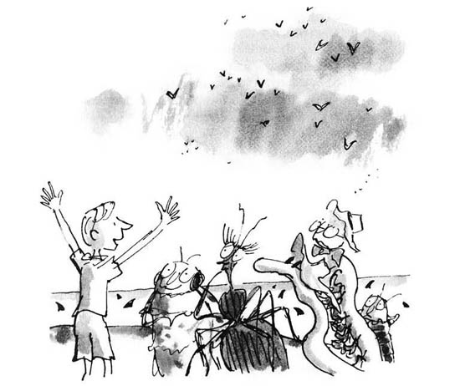
— І багато ви зможете напрясти? — поцікавився Джеймс.
— Та скільки завгодно.
— А швидко?
— Звичайно! Авжеж!
— І ця мотузка буде міцна?
— Найміцніша в світі! Завтовшки як твій палець! Але для чого? Що ти надумав зробити?
— Я хочу витягти персик з води! — рішуче відповів Джеймс.
— Та ти здурів! — крикнув Черв’як.
— Іншого виходу немає.
— Цей хлопчина, на жаль, збожеволів!
— Він жартує!
— Ну-ну, Джеймсе, — лагідно мовила Зозулька. — І як же ти гадаєш його витягати?
— Мабуть, гачками з неба, — почала глузувати Стоніжка.
— Чайками, — спокійно відповів Джеймс. — Та ж тут їх повно. Самі погляньте!
Усі задерли голови й побачили над собою безліч чайок, що кружляли в небі.
— Я думаю взяти довгу шовкову мотузку, — пояснив Джеймс, — зробити зашморг і закинути його на шию однієї з тих чайок. А другий кінець мотузки я прив’яжу до персикового хвостика. — Він показав на хвостик, що стирчав з персика, наче товста коротка щогла посеред палуби корабля.
— Потім я зроблю те саме з другою чайкою, тоді з третьою і так далі...
— Якась дурня! — зарепетували всі.
— Абсурд!
— Нісенітниця!
— Маразм!
— Божевілля!
А Старий-Зелений-Коник сказав:
— Хіба зможуть кілька чайок підняти в повітря таку велетенську річ разом з усіма нами? Для цього потрібно сотні... тисячі чайок...
— Тут чайок не бракує, — відповів на це Джеймс. — Самі подивіться. Можливо, нам вистачить чотириста чайок, а може, п’ятсот, шістсот... чи навіть тисячу... важко сказати... але я прив’язуватиму їх до хвостика, аж доки вони витягнуть персик. Рано чи пізно вони його витягнуть. Це як з повітряними кульками. Дайте комусь потримати достатньо велику кількість кульок, тобто справді достатньо велику, і він злетить у повітря. А чайки набагато сильніші за повітряні кульки. Тільки б нам вистачило часу. Щоб тільки ці жахнючі акули не встигли нас утопити...
— Та в тебе просто в голові замакітрилося! — вигукнув Черв’як. — Як же ти збираєшся закидати ці мотузки на чайчині шиї? Хіба що ти задумав злетіти в небо й ловити їх там!
— Цей хлопець з’їхав з глузду! — прорекла Стоніжка.
— Нехай договорить, — сказала Зозулька. — Ну ж бо, Джеймсе. То як ти це зробиш?
— За допомогою наживки.
— Наживки! Якої ще наживки?
— З черв’яка, звичайно. Хіба ви не знали, що чайки люблять черв’яків? А ми, на щастя, маємо тут найбільшого, найжирнішого, найрожевішого і найсоковитішого в світі Черв’яка.
— Далі ані слова! — різко урвав його Черв’як. — Цього цілком досить!
— Ні, не досить! — відверто зацікавилися всі. — Кажи далі!
— Чайки вже давно його помітили, — вів далі Джеймс. — Ось чому їх так багато тут кружляє. Але вони не наважуються злетіти сюди, бо тут стоїмо ми. Тому ось, що треба...
— Стоп! — закричав Черв’як. — Стоп, стоп, стоп! Я цього не допущу! Я відмовляюся! Я... я... я... я...
— Та тихо ти! — гаркнула Стоніжка. — Не лізь не в свої справи!
— Отакої!
— Любий мій Черв’яче, тебе ж однак з’їдять, то яка різниця, хто це зробить — чайки чи акули?
— Я не згоден!
— Давайте хоч дослухаємо до кінця увесь задум! — порадив Старий-Зелений-Коник.
— А мені начхати на цей задум! — не вгавав Черв’як. — Я не хочу, щоб мене задзьобала до смерті зграя дурнуватих чайок!
— Ти станеш великомучеником, — сказала Стоніжка. — Я згадуватиму тебе ціле своє життя.
— Я теж, — підтримала її пані Павучиха. — Про тебе напишуть усі газети. Черв’як пожертвував життям для порятунку друзів...
— Але ж йому не треба жертвувати життям, — заперечив Джеймс. — Послухайте мене. Ось що нам треба зробити...

21

— Ой, та це ж просто чудово! — вигукнув Старий-Зелений-Коник, коли Джеймс виклав свій план.
— Цей хлопець геній! — оголосила Стоніжка. — Я тепер можу не скидати черевичків.
— Ох, мене задзьобають до смерті! — мало не плакав бідолашний Черв’як.
— Ніхто тебе не задзьобає.
— Задзьобають, та ще й як, я знаю! Я навіть не побачу, як вони підлітають, бо не маю очей!
Джеймс підійшов до Черв’яка і лагідно його обійняв. — Вони не посміють навіть торкнутися до тебе, — сказав він. — Я тобі обіцяю. Але нам треба поквапитись! Погляньте вниз!
Довкола персика аж кишіло від акул. Вода пінилася й мало не закипала. Їх було, мабуть, дев’яносто, а то й усі сто. А нашим мандрівникам здавалося, звичайно, що персик дедалі глибше й глибше занурюється під воду.
— Увага! — крикнув Джеймс. — Бойова тривога! Не можна гаяти жодної хвилини! — Він тепер був капітаном, і всі це розуміли. І були готові виконати будь-яку його команду.
— Свистати донизу всіх, окрім Черв’яка! — наказав він.
— Так-так, — відразу погодилися всі й подріботіли до входу в тунель. — Швиденько! Треба поквапитись!
— Стоніжко, слухайте мою команду! — крикнув Джеймс. — Біжіть до Шовкопряда і нехай він негайно береться до роботи! Нехай пряде так, як ще в житті не пряв! Це питання нашого життя чи смерті! Це стосується і вас, пані Павучихо! Мерщій униз! Прядіть прядиво!

22

За кілька хвилин усе вже було готове. На верхівці персика було тепер незвично тихо. Там нікого не було — нікого, крім Черв’яка.
Одна половинка Черв’яка, схожа на величезну, товсту, соковиту й рожеву сосиску, лежала собі на сонечку так, щоб її бачили чайки.
Інша ж половинка звисала в тунель. Джеймс сидів навпочіпки неподалік, сховавшись у тунелі біля самого виходу, очікуючи на першу чайку. Він тримав у руках шовкову мотузку з зашморгом на кінці.
Старий-Зелений-Коник і Зозулька ховалися ще глибше в тунелі, тримаючи Черв’яка за хвіст. Вони були готові шарпнути його якомога швидше, рятуючи Черв’яка від небезпеки, на першу ж Джеймсову команду.
А ще нижче, у величезній видовбаній кісточці персика, Світлячка-Хробачка освітлювала приміщення, щоб пані Павучиха з Шовкопрядом бачили, що вони прядуть. Стоніжка теж була з ними, раз у раз підганяючи їх у роботі, тож іноді до Джеймса долинав з глибин її далекий голос, що заохочував: — Пряди, Шовкопряде, пряди, ледача жирна почваро! Швидше, швидше, якщо не хочеш, щоб ми жбурнули тебе акулам!
— А ось і перша чайка! — прошепотів Джеймс. — Тепер не рухайся, Черв’яче. Завмри. Тебе зараз смикнуть.
— Ой, тільки б вона мене не продірявила, — забідкався Черв’як.
— Не продірявить. Цс-с-с...
Краєчком ока Джеймс стежив за чайкою, що шугонула до Черв’яка. І ось раптом вона опинилася так близько, що він побачив її маленькі чорні очі і вигнутий дзьоб. Цим роззявленим дзьобом чайка вже наготувалася вирвати добрячий шмат м’яса з Черв’якової спини.
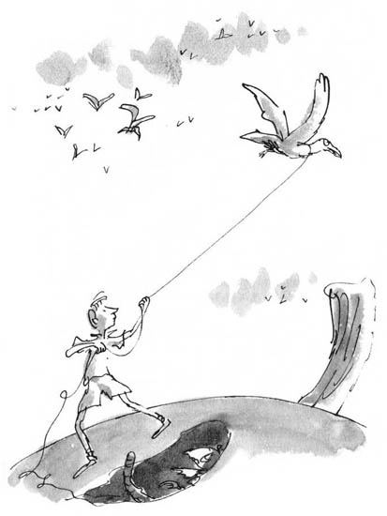
— Смикайте! — крикнув Джеймс.
Старий-Зелений-Коник і Зозулька щосили шарпнули Черв’яка за хвіст, і той, наче за помахом чарівної палички, зненацька зник у тунелі. У ту ж мить звідти вистромилася Джеймсова рука, і чайка залетіла прямісінько в шовковий зашморг, що стримів у його руці. Зашморг був такий хитромудрий, що миттю обвив пташину шию (але не занадто міцно), і чайка опинилася в полоні.
— Ура! — закричав Старий-Зелений-Коник, визираючи з тунелю. — Гарна робота, Джеймсе!
Джеймс попустив мотузку, і чайка злетіла вгору. Він дав їй підлетіти метрів на п’ятдесят, а тоді прив’язав мотузку до персикового хвостика.
— Наступна! — вигукнув він, застрибуючи назад у тунель. — Черв’яче, вилазь! Стоніжко, більше шовку!
— Ох, як мені це не подобається, — застогнав Черв’як. — Ще трошки — і вона б мене дзьобнула! Я аж відчув, як війнуло вітром, коли вона просвистіла над моєю спиною!
— Цс-с-с! — прошепотів Джеймс. — Завмри! Он летить друга чайка!
І вони знову зробили все так само. І знову, і знову, і знову.
Чайки летіли й летіли, а Джеймс ловив їх по черзі і припинав до персикового хвостика.
— Сто чайок! — вигукнув він, витираючи піт з чола.
— Не зупиняйся! — закричали йому у відповідь. — Лови їх, Джеймсе!
— Двісті чайок!
— Триста чайок!
— Чотириста чайок!
Акули мовби відчули, що здобич вислизає їм з-під носа, і ще лютіше накинулися на персик, який дедалі глибше занурювався у воду.
— П’ятсот чайок! — крикнув Джеймс.
— Шовкопряд каже, що в нього закінчується шовк! — заволала знизу Стоніжка. — Каже, що надовго йому не вистачить. І пані Павучисі теж!
— Скажи їм хай піднатужаться! — озвався Джеймс. — Їм не можна зупинятися!
— Ми піднімаємось! — почувся чийсь вигук.
— Та де там!
— Я це відчув!
— Ще одну чайку, швидше!
— Ану, тихенько! Тиша! Сюди летить чайка! То була п’ятсот перша чайка, і варто було Джеймсові впіймати її і припнути разом з іншими до хвостика, як велетенський персик раптом почав поволеньки виринати з води.
— Обережно! Ми піднімаємось! Тримайтеся, хлоп’ята!
Але тут персик зупинився. І завис у повітрі.
Він так і висів, погойдуючись, але вище не підіймався.
Своїм низом він ледь-ледь торкався води. Це нагадувало якісь напрочуд доладні терези, коли бракувало манюсінького поштовху, щоб вони нахилилися в той чи інший бік.
— Треба ще одну чайку! — крикнув Старий-Зелений-Коник, визираючи з тунелю. — Ми майже піднялися!
І ось настала вирішальна мить. Вони швиденько зловили п’ятсот другу чайку і прив’язали її до персикового хвостика...
І тут раптово... Поволеньки... Велично...
Немов фантастична золотава куля...
З усіма чайками, що тягли за мотузки вгору... Гігантський персик піднявся над водою і почав злітати в небо.

23

Усі миттєво вибігли нагору.
— Ой, як це чудово! — кричали вони.
— Яке розкішне відчуття!
— Ґуд бай, акули!
— Оце так подорож!
Пані Павучиха, що аж пищала від хвилювання, обхопила Стоніжку за талію, і вони обидві почали витанцьовувати довкола персикового хвостика. Черв’як виструнчився на власному хвості і теж радісно звивався. Старий-Зелений-Коник стрибав щораз вище й вище. Зозулька підбігла до Джеймса і лагідно потисла йому руку. Світлячка-Хробачка, зазвичай дуже мовчазна й сором’язлива, сиділа біля входу в тунель і аж сяяла з утіхи. Навіть Шовкопряд — блідий, худющий і страшенно виснажений після важкої праці, виповз із тунелю, щоб на власні очі побачити це дивовижне вознесіння.
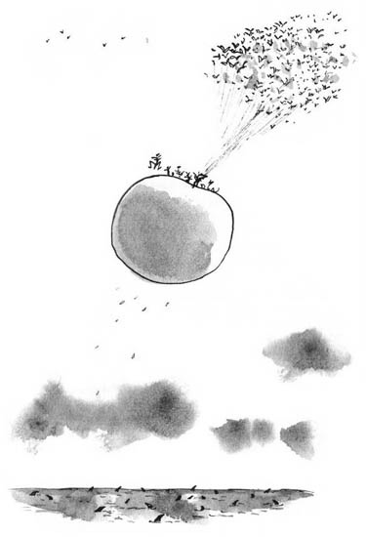
Вони здіймалися вище й вище, і невдовзі вже летіли над океаном десь на висоті церковної дзвіниці.
— Мене трохи непокоїть цей персик, — звернувся до всіх Джеймс, коли вони досхочу вже натанцювалися й нагаласувалися. — Цікаво, чи сильно ті акули встигли обгризти йому низ? Звідси, на жаль, неможливо це з’ясувати.
— То може, я спробую все обстежити? — запропонувала пані Павучиха. — Мені це геть не важко, запевняю тебе. — І, не чекаючи на відповідь, вона швидко видобула з себе шовкову павутинку і прив’язала її до персикового хвостика. — Я туди й назад, — пообіцяла вона, а тоді спокійно підійшла до краєчка персика і стрибнула з нього, снуючи за собою павутинку.
Усі стурбовано з’юрмилися коло того місця, звідкіля вона стрибнула.
— Яке ж би то було жахіття, якби павутинка обірвалася, — зітхнула Зозулька.
Запала довга мовчанка.
— З вами все добре, пані Павучихо? — гукнув Старий-Зелений-Коник.
— Так, дякую! — почувся знизу її голос. — Я вже піднімаюся! — І Павучиха справді піднялася вгору сріблястою павутинкою, засмоктуючи її назад у власне тіло.
— Ну, як там, дуже страшно? — запитали всі в один голос. — Усе погризене? Скрізь величезні діри?
Пані Павучиха вилізла назад на палубу зі втішеним, хоча трохи й спантеличеним виразом. — Ви не повірите, — сказала вона, — але там узагалі майже нічого не знищено! Персик лишився практично неушкоджений! Де-не-де можна помітити якісь крихітні зазублинки, а так усе ціле.
— Мабуть, ви щось наплутали, — засумнівався Джеймс.
— Звісно, наплутала! — згодилася Стоніжка.
— Чесне слово, що ні, — заперечила пані Павучиха.
— Але ж там були сотні акул!
— Вони сколотили всю воду довкола!
— Ми бачили, як вони роззявляли пащеки і клацали зубищами!
— Та начхати мені на те, що ви там бачили, — скривилася пані Павучиха. — Кажу: персикові не завдано майже ніякої шкоди.
— А чому ж ми тоді занурювалися у воду? — запитала Стоніжка.
— А може, ми зовсім і не занурювалися, — припустив Старий-Зелений-Коник. — Може, ми всі були такі перелякані, що все це нам просто здалося.
Правду кажучи, це було набагато ближче до істини, ніж вони вважали. Адже акула, як ви знаєте, має страшенно довгого гострого носа, а от її пащека розташована якось дурнувато — в самому низу, ледь не на череві.
Тому акулі майже неможливо застромити свої зубища в такі великі, гладенькі й заокруглені поверхні, як у персика. Навіть якби ця почвара перевернулася на спину, вона однак нічого не досягла б — їй заважав би власний ніс. Якщо ви колись бачили маленького песика, що намагається клацнути зубами великий м’яч, тоді ви зможете приблизно уявити собі, як це було з акулами і персиком.
— Сталося, мабуть, якесь диво, — сказала Зозулька. — Діри, певно, затяглися самі собою.
— Дивіться! Там ззаду якийсь корабель! — вигукнув Джеймс.
Усі кинулися туди й почали приглядатися. Ніхто з них ще ніколи не бачив корабля.
— Він такий великий.
— Має три труби.
— А на палубах видно людей!
— Давайте їм помахаємо. А вони нас бачать? Цього не знали ні Джеймс, ні будь-хто інший, але пароплав, що пропливав унизу під ними, називався «Королева Марія» і він щойно покинув Англійський канал, прямуючи до Америки. А на капітанському містку «Королеви Марії» стояв здивований капітан з офіцерами, і всі вони ошелешено розглядали велетенську кулю, що висіла в них над головами.
— Мені це не подобається, — сказав капітан.
— Мені теж, — погодився його старший помічник.
— Гадаєте, вона нас переслідує? — поцікавився молодший помічник.
— Кажу вам, що мені це не подобається, — буркнув капітан.
— Можливо, це щось небезпечне, — припустив старший помічник.
— Не можливо, а точно! — гаркнув капітан. — Це секретна зброя! Чорт забирай! Негайно повідомте королеву! Країна в небезпеці! Дайте мені підзорну трубу.
Старпом подав капітанові підзорну трубу. Капітан приклав її до ока.
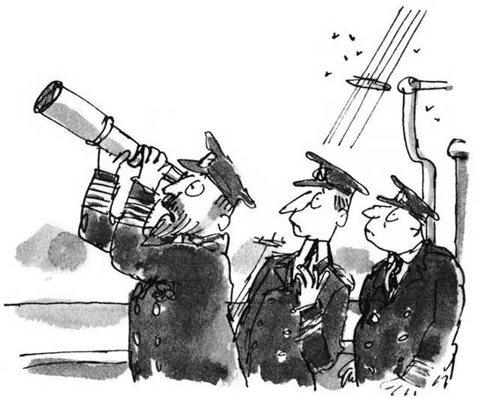
— Там повно птахів! — вигукнув він. — Небо переповнене птахами! І що вони там роблять? Зачекайте! Хвилиночку! Там є люди! Я бачу, як вони рухаються! Там є... є... чи ця клята труба правильно сфокусована? Там ніби якийсь маленький хлопчик у шортах! Так, я чітко бачу хлопчика у шортах, який там стоїть! А ще там... ще там... ще там... якась величезна зозулька!
— Хвилинку, пане капітане! — втрутився старпом.
— І велетенський зелений коник-стрибунець!
— Пане капітане! — мало не гаркнув старпом. — Прошу вас!
— І колосальний павук!
— О Боже, він знову перебрав віскі, — прошепотів молодший помічник.
— І здоровенна, просто здоровенна стоніжка! — верескнув капітан.
— Покличте корабельного лікаря, — розпорядився старпом. — Нашому капітанові зле.
Наступної миті велика куля зникла за хмарою, і вже ніхто на пароплаві так її й не побачив.

24

А от на самому персику всі пасажири були веселі та збуджені.
— Цікаво, чим це все закінчиться цього разу, — буркнув Черв’як.
— Яка різниця? — відповіли йому. — Рано чи пізно чайки все одно прилинуть до берега.
Вони піднімалися вгору і вгору, вище за найвищі хмари, а персик, летячи, м’яко погойдувався з боку на бік.
— А може, послухаємо якоїсь музички? — запропонувала Зозулька. — Що ти на це, Старий Конику?
— З превеликим задоволенням, мадам, — низько вклонився їй Старий-Зелений-Коник.
— Ура-ура! Він нам зіграє! — закричали всі, а тоді посідали кружкома довкола Старого Зеленого Музики... і концерт почався.
Щойно пролунала перша нота, як публіка зачаровано завмерла. А Джеймс узагалі ніколи в житті не чув такої чарівної музики! Літніми вечорами вдома в садочку він частенько слухав, як сюркочуть у траві коники, і йому завжди подобалося це сюрчання. Але це було щось зовсім інше. Це була справжня музика — акорди, гармонії, мелодії і таке інше.
А що за чудовий інструмент, на якому вигравав Старий-Зелений-Коник! Він нагадував скрипку. Було таке враження, що він справді грає на скрипці.
Смичком цієї скрипки була його власна нога. А струнами скрипки слугував краєчок його крила.
Він користувався тільки верхньою частиною своєї ноги (стегном) і проводив нею по краєчку крила з неймовірною вправністю — то швидко, то повільно, але завжди легко й плавно. Саме так користується смичком скрипаль-віртуоз; а музика заповнювала увесь простір блакитного неба божественними мелодіями.
Коли відлунала перша частина твору, усі шалено заплескали в долоні, а пані Павучиха зірвалася з місця й заволала:
— Браво! Біс! Заграй нам ще!
— Тобі сподобалося, Джеймсе? — усміхнувся до хлопчика Старий-Зелений-Коник.
— Ой, це було чудово! — відповів Джеймс. — Я просто зачарований! Так, ніби у ваших руках справжня скрипка!
— Справжня скрипка! — вигукнув Старий-Зелений-Коник. — Пресвяті небеса, ну, що тут сказати! Мій любий хлопче, та ж я сам і є справжньою скрипкою! Це частина мого власного тіла!
— Але хіба всі коники вміють грати на скрипках так само, як ви? — здивувався Джеймс.
— Ні, — пролунала відповідь, — не всі. Якщо хочеш знати, я належу до так званих короткорогих коників. З моєї голови стирчать два коротенькі вусики. Бачиш? Ось там. Коротесенькі, правда? Тому мене й називають «короткорогий». І лише ми, «короткорожці», виконуємо музику, мовби на скрипках і за допомогою смичків. Мої ж довгорогі родичі, ті, в кого з голови стирчать довгі й закручені вусики, під час виконання своєї музики просто труться краєчками крил. Це не скрипалі, а крилотерці. І мушу сказати, що музика цих крилотерців набагато нижчого ґатунку. Вона нагадує не скрипку, а радше банджо.
— Як цікаво! — вигукнув Джеймс. — А я ж досі навіть не замислювався про те, звідки береться сюрчання коників.
— Мій любий юний друже, — лагідно сказав йому Старий-Зелений-Коник, — у нашому світі є безліч речей, про які ти ще не замислювався. Ось, наприклад, як ти гадаєш — де розташовані мої вуха?
— Ваші вуха? Та ж на голові, звичайно. Усі розреготалися.
— То ти навіть цього не знаєш? — хихотіла Стоніжка.
— Краще подумай, — усміхнувся Старий-Зелений-Коник.
— Але ж вони ніяк не можуть бути деінде?
— Чому ж це?
— Ну... не знаю. І де ж вони у вас?
— Ось тут, — показав Старий-Зелений-Коник. — На животі, з обох боків.
— Не може бути!
— Ще й як може. А що тут такого дивного? Ти подивився б, де розташовані вуха в моїх кузинів-цвіркунів.
— І де ж вони в них?
— На лапах. На передніх, попід самими колінами.
— То ти й цього не знав? — глузливо перепитала Стоніжка.
— Жартуєте, — не повірив Джеймс. — Хто може мати вуха на лапах?
— Чому ж ні?
— Бо... бо це просто сміховинно, ось чому.
— А знаєш, що мені здається сміховинним? — вишкірилася Стоніжка. — Я не хочу нікого ображати, але, на мою думку, сміховинно мати вуха на голові. Принаймні це має страшенно кумедний вигляд. Зазирни якось у дзеркало і сам переконаєшся.
— Шкіднице! — втрутився в розмову Черв’як. — Чому ти завжди така груба й нетерпима до інших? Мусиш негайно вибачитися перед Джеймсом.

25

Джеймс не хотів, щоб Черв’як і Стоніжка знову почали сперечатися, тому він тут-таки спитав:
— Скажіть, пане Черв’яче, а ви теж умієте грати?
— Ні, але я роблю інші речі, причому доволі екстравагантні, — пожвавішав Черв’як.
— А які? — зацікавився Джеймс.
— Ну, — проказав Черв’як, — колись, як стоятимеш на полі чи в саду, подивися навколо і пригадай ці мої слова: кожна грудочка землі, кожне її найменше зернятко за останні кілька років обов’язково проходили крізь тіло Черв’яка! Хіба це не дивовижно?
— Але ж це неможливо! — здивувався Джеймс.
— Мій любий хлопче, це не вигадка.
— Тобто ви фактично ковтали цю землю?
— Як божевільний, — гордо підтвердив Черв’як. — З одного кінця заходило, з іншого — виходило.
— Але ж який у цьому сенс?
— Як це — який сенс?
— Навіщо ви це робите?
— Задля фермерів. Земля від цього стає гарна, м’яка, розсипчаста, і в ній чудово все росте. Якщо хочеш знати, без мене фермери не дали б собі ради. Без нас не обійтися. Ми — життєво необхідні. Тож нема чого дивуватися з того, що фермери нас люблять. Вони нас люблять навіть більше, ніж Зозульку.
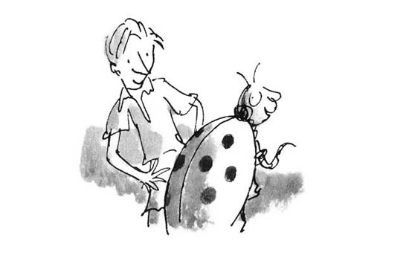
— Зозулько! — озирнувся на неї Джеймс. — Вони й тебе люблять?
— Та кажуть, що так, — скромно зізналася Зозулька й почервоніла з голови до ніг. — У деяких місцях, наскільки мені відомо, фермери так сильно нас люблять, що купують цілі лантухи живих Зозульок, несуть їх додому, а тоді випускають на поле. Їм дуже подобається, коли в них на полі повно Зозульок.
— Але чому? — не зрозумів Джеймс.
— Бо ми пожираємо всі ті бридкі малі комашки, які пожирають врожаї. Фермерам це страшенно допомагає, і ми не беремо за послуги ані копійки.
— Ви просто молодці, — похвалив її Джеймс. — А можна одне делікатне запитаннячко?
— Будь ласка.
— Чи правда те, що вік Зозульки можна визначити, порахувавши її крапочки?
— Та ні, це все дитячі казочки, — заперечила Зозулька. — Наші крапочки ніколи не змінюються. Дехто, звісно, має від народження більше крапочок, ніж інші, але їхня кількість залишається незмінна. За цією кількістю можна хіба що визначити, до якого різновиду належить та чи інша Зозулька. Я, скажімо, як сам можеш бачити, Дев’ятикрапкова Зозулька. Мені дуже пощастило. Приємно бути такою.
— Це правда, — згодився Джеймс, розглядаючи її чудовий яскраво-червоний надкрильний панцир з дев’ятьма чорними крапочками на ньому.
— З іншого ж боку, — вела далі Зозулька, — деякі мої безталанніші родичі мають на панцирях не більше двох крапок! Можеш собі таке уявити? Їх називають Зозульки Двокрапкові, і мушу, на жаль, визнати, що вони доволі примітивні й погано виховані. А ще, звичайно, є П’ятикрапкові Зозульки. Вони набагато приємніші за Двокрапкових, але, як на мій смак, вони трохи нахабні.
— Але ж люблять їх усіх? — поцікавився Джеймс.
— Так, — спокійно підтвердила Зозулька. — Люблять їх усіх.
— Мені здається, що люблять майже всіх тут присутніх! — сказав Джеймс. — Як це гарно!
— Крім мене! — радісно заперечила Стоніжка. — Я — сільськогосподарська шкідниця й дуже цим пишаюся! Ох, яка ж бо я жахлива й підступна шкідниця!
— Це точно, — підтвердив Черв’як.
— А ви, пані Павучихо? — запитав Джеймс.
— Вас, мабуть, теж люблять усі на світі?
— На жаль, ні, — гучно й протяжно зітхнула пані Павучиха. — Мене ніхто не любить. Хоч я не роблю нічого поганого, навпаки. Цілісінькими днями ловлю своїми сітями мух і москитів. Я вельми порядна особа.
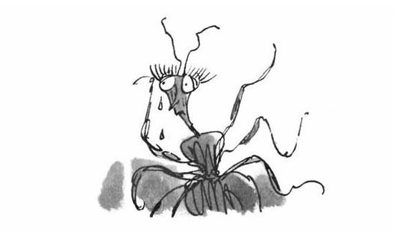

— Та я знаю, — погодився Джеймс.
— До нас, Павуків, ставляться вкрай несправедливо, — не вгавала пані Павучиха. — Ось тільки минулого тижня твоя бридка тітка Шкварка спустила в унітаз мого бідолашного любого батечка.
— Ой, який жах! — обурився Джеймс.
— Я спостерігала за цим усім у куточку на стелі, — пробурмотіла пані Павучиха. — Було так страшно. Ми вже ніколи його не побачимо. — Її щокою покотилася величезна сльоза і плюснулася на підлогу.
— Але ж кажуть, що вбивати павуків не можна, бо це приносить нещастя? — сказав Джеймс, обводячи всіх поглядом.
— Звичайно, це приносить нещастя! — вигукнула Стоніжка. — Гіршого не можна придумати. Дивися, що сталося з тіткою Шкваркою після того, як вона вбила павука! Хрясь! Ми ж усі це чули, правда, коли її переїхав персик? Цей хрускіт вам, мабуть, приніс чимало втіхи, пані Павучихо?
— Я була вдоволена, — зізналася пані Павучиха. — А заспівай нам, будь ласка, пісеньку про це!
Стоніжка так і зробила.

Тітка Шкварка жирнюща була.
Складки сала звисали з чола.
Тіло, наче драглі, Їй текло по землі,
Коли з хати кудись вона йшла.

І сказала вона: — Все, кінець!
Я не буду вже, мов холодець!
Буду юна й струнка,
Мов листочок тонка... —
Стала тітка листком,
Персик, наче катком,
Розчавив її — от молодець!

— Дуже гарна пісенька, — похвалила її пані Павучиха. — А тепер заспівай нам про тітку Шпичку.
— З превеликим задоволенням, — сказала Стоніжка й усміхнулася:

Тітка Шпичка худюща була,
Аж кістки їй стирчали з чола.
Її права нога
Була, мов кочерга,
Жар в печі розгрібати могла.

І сказала вона: — Як же так?
Хочу бути товста, як бабак,
Буду жерти я все,
Аж мене рознесе,
Як цистерну, як бочку, як бак!

Буду їсти, аж доки зімлію,
Та фігуру змінити зумію... —
Персик все зрозумів,
Їй фігуру змінив —
Розмастив по землі, мов олію!

Усі заплескали в долоні й почали просити, щоб Стоніжка заспівала ще, й вона одразу виконала свою найулюбленішу пісеньку:

Колись давно давно
Ходили пси в кіно,
Кобили їли мило,
А мавпи — крокодилів,
Курчата несли молоко,
Казали свині: «ко ко ко»,
Кроти і дикобрази
Захоплювались джазом,
Цапи були безрогі,
А кози — козерогі,
А звірів цар — Страшний Кабан
Напісяв просто в бара....

— Обережно, Стоніжко! — раптом крикнув Джеймс. — Обережно!

26

Стоніжка, яка під час співу вистрибувала, мов божевільна, раптом занадто близько підійшла до похилого краєчку персика і майже три страшні секунди намагалася втримати там рівновагу, нестямно розмахуючи всіма своїми ніжками, щоб не впасти спиною вниз. Та позаяк ніхто так і не встиг її підхопити, вона не втрималась і — полетіла стрімголов донизу! Стоніжка заверещала, і всі підбігли до краю й дивилися, як її бідолашне видовжене тіло перекручувалося в повітрі й ставало дедалі менше і менше, аж поки остаточно зникло з виду.
— Шовкопряде! — зарепетував Джеймс. — Швидко! Починай прясти!
Шовкопряд зітхнув, адже він ще й досі був страшенно виснажений після тої навіженої пряжби для чайок, та все ж, покректавши, узявся за виконання наказу.
— Я спущуся по неї! — крикнув Джеймс, обв’язуючись довкола пояса срібною мотузкою, яка вже вилазила з Шовкопряда. — А ви всі тримайте Шовкопряда, щоб він, бува, не полетів услід за мною, а потім, коли відчуєте, що я тричі смикнув за мотузку, тягніть мене вгору!
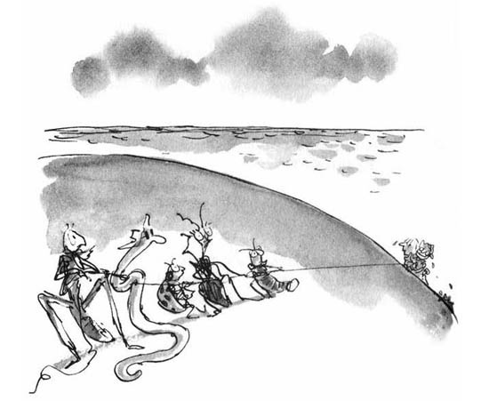
Джеймс стрибнув і полетів сторч головою услід за Стоніжкою — усе нижче, нижче й нижче, аж до самого океану, і можете собі уявити, як швидко мусив прясти Шовкопряд, щоб не відставати від Джеймса.
— Ми їх ніколи вже не побачимо! — забідкалася Зозулька. — Ой, лишенько! Ой, лишенько! І це саме тоді, коли нам усім було так добре!
Пані Павучиха, Зозулька і Світлячка-Хробачка залилися сльозами. Заплакав і Черв’як.
— Мені наплювати на ту Стоніжку, — казав, схлипуючи, Черв’як. — Але я так полюбив цього хлопчину.
Старий-Зелений-Коник почав ледь чутно награвати на своїй скрипочці похоронного марша, а коли закінчив, то всі, разом з ним самим, стояли по коліна в сльозах.
Зненацька за мотузку тричі смикнули.
— Тягніть! — заволав Старий-ЗеленийКоник. — Хапайтеся за мене й тягніть!
Треба було витягти мало не півторакілометрової довжини мотузку, але всі працювали, мов скажені, і врешті-решт з одного боку персика вигулькнув мокрий як хлющ Джеймс із мокрою як хлющ Стоніжкою, яка намертво вчепилася в нього всіма своїми сорока двома ніжками.
— Він мене врятував! — зойкнула Стоніжка. — Він плив Атлантичним океаном, аж доки мене знайшов!
— Дорогий мій хлопчику, — поплескав Джеймса по плечі Старий-Зелений-Коник. — Прийми мої вітання.
— Мої черевички! — забідкалася Стоніжка. — Тільки погляньте на мої коштовні черевички! Вода їх просто знищила!
— Та вгамуйся ти! — пирхнув Черв’як. — Радій, що взагалі лишилася жива.
— А ми й далі підіймаємося вгору? — запитав Джеймс.
— Безумовно, — відповів Старий-Зелений-Коник. — А вже починає темніти.
— Я знаю. Ще трохи й настане ніч.
— Може, зійдемо всі вниз і перечекаємо до ранку в теплі? — запропонувала пані Павучиха.
— Ні, — заперечив Старий-Зелений-Коник. — Це було б дуже немудро. Для нас значно безпечніше цілу ніч просидіти тут і чатувати. Тоді, якщо й трапиться якась халепа, ми будемо напоготові.

27

Джеймс Генрі Троттер разом зі своїми друзями сів навпочіпки на вершку персика, чекаючи приходу ночі. Над ними громадилися цілі гори хмар — загадкових, загрозливих, нестримних. Темрява ставала щораз густіша, аж раптом з понад верхівок хмар вигулькнув блідий неповний місяць, заливаючи все довкола мерехтливим світлом. Гігантський персик погойдувався собі з боку на бік, а сотні шовкових білих мотузок разом з небаченою зграєю морських чайок творили у місячному сяйві просто фантастичну картину.
Жоден звук не порушував цієї тиші. Подорож на персику абсолютно відрізнялася від подорожі в літаку. Літак летить у небесах з гулом і ревінням, тож усе, що таємничо чаїться у цих величних хмарогорах, відразу ховається. Ось чому ті люди, які подорожують у літаках, ніколи нічого до пуття й не бачать.
Але персик... о, так... персик рухався м’яко, безшумно і крадькома. І тому за час цього довгого мовчазного нічного польоту над океаном Джеймсові з його друзями вдалося побачити те, чого ще ніхто не бачив.
Скажімо, коли вони безшелесно проминали величезну білу хмару, то помітили на її вершечку декілька дивних, високих і ефемерних силуетів, що були вдвічі вищі за звичайних людей. Їх нелегко було розгледіти, адже вони були майже такі самі білі, як і хмари, але коли персик до них наблизився, стало очевидно, що ці «силуети» насправді були живі — високі, примарні і невиразні білі створіння, зроблені мовби з якоїсь дивної суміші бавовни, цукрової вати і тонкого білого волосся.
— О-о-о-о-о-о-ох! — застогнала Зозулька. — Щось мені це не подобається!
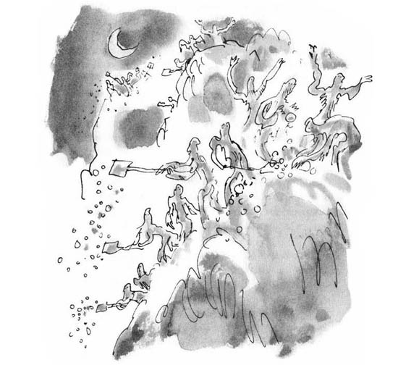
— Цс-с-с! — цитьнув на неї Джеймс. — Вважай, щоб вони тебе не почули! Це, мабуть, Хмарулі!
— Хмарулі! — зашепотіли всі, тулячись одне до одного. — Ой, лихо-лишенько!
— Добре, що я сліпий і не можу їх бачити, — зрадів Черв’як, — бо я, мабуть, заверещав би.
— Хоч би вони не озирнулися і нас не побачили, — зацокотіла зубами пані Павучиха.
— Думаєш, вони нас з’їдять? — занепокоївся Черв’як.
— Тебе вони точно з’їдять, — вишкірилася Стоніжка. — Покрають так дрібнесенько, як салямі, і зжеруть шматочок за шматочком.
Бідолаха Черв’як аж затремтів зі страху.
— А що вони там роблять? — прошепотів Старий-Зелений-Коник.
— Я не знаю, — знизав плечима Джеймс. — Зараз побачимо.
Хмарулі стояли, збившись докупи, й виробляли якісь дивні фокуси своїми руками. Спочатку простягали їх уперед (усі разом) і хапали цілі пригорщі хмар. Тоді розминали ці пригорщі хмар пальцями, аж доки ті оберталися на якісь великі білі камінчики. Тоді жбурляли ці камінчики вбік, спритно хапали наступні шматки хмар і починали все спочатку.
Усе це відбувалося мовчки й дуже загадково. Стос камінчиків збоку від них ставав дедалі вищим. Невдовзі ними можна було б уже завантажити цілого фургона.
— Вони, мабуть, цілком з’їхали з глузду! — припустила Стоніжка. — Нам нема чого їх боятися!
— Помовч, сільськогосподарська шкіднице! — просичав Черв’як. — Якщо вони нас побачать, то відразу з’їдять!
Але Хмарулі були такі заклопотані своїми справами, що навіть не помічали величезного персика, що пропливав за їхніми спинами.
І тут мандрівники побачили, як один Хмаруль підняв над головою свої довгі прозорі руки й закричав:
— Добре, друзяки! Цього досить! Беріть лопати! — У ту ж мить усі інші Хмарулі пронизливо заверещали з радості, почали стрибати й розмахувати руками. Потім вони вхопили величезні лопати, підійшли до велетенської купи камінців і почали шалено жбурляти їх з хмари.
— Снігопад! — наспівували вони під час цієї роботи.

Снігопад! Дощ і град!
Нежить і застуду
вам дарує Хмароград!

— Та це ж градинки! — схвильовано прошепотів Джеймс. — Вони зробили градинки, а тепер жбурляють їх на людей!
— Градинки? — перепитала Стоніжка. — Що за нісенітниця! Та ж зараз літо. А влітку граду не буває.
— А це вони так готуються до зими, — пояснив Джеймс.
— Ніколи не повірю! — крикнула Стоніжка, забувши про всі застороги.
— Цс-с-с! — засичали на неї всі. А Джеймс тихенько додав: — Заради всіх святих, Стоніжко, не здіймай такого галасу.
Стоніжка вибухнула реготом.
— Та ці дебіли нічого не чують! — вигукнула вона. — Вони ж глухі як тетері! Ось дивіться! — І перш ніж хтось устиг її зупинити, вона приклала до вуст передні ніжки й заволала як навіжена: — Ідіоти! Йолопи! Придурки! Бовдури! Кретини! Чого ви займаєтесь дурницями?
Хмарулі миттєво стрепенулися. Вони аж підстрибнули, мовби їх покусали оси. А побачивши, що на відстані п’ятдесяти метрів від них пролітає небом величезний золотавий персик, приголомшено скрикнули й пожбурляли свої лопати. Так вони й стояли, огорнуті місячним сяйвом, ошелешені й закляклі, наче якісь високі, білі кошлаті статуї, і не відводили очей від гігантського плоду, що пропливав повз них.
Пасажири персика (усі, крім Стоніжки) скам’яніли від жаху, дивлячись на Хмарулів, і приготувалися до найгіршого.
— Що ж ти накоїла, триклята шкіднице! — прошепотів Стоніжці Черв’як.
— А я їх не боюся! — крикнула Стоніжка й на підтвердження своїх слів виструнчилася на повен зріст і почала вигопцювати й дражнити Хмарулів, показуючи їм непристойні жести усіма своїми сорока двома ногами.
Це, звісно, страшенно розлютило Хмарулів. Вони відразу зарухалися, почали хапати величезні пригорщі градинок, підбігати до краєчку хмари і жбурляти їх у напрямку персика з шаленими вересками.
— Обережно! — крикнув Джеймс. — Лягайте! Швиденько! Падайте на палубу!
І добре, що всі так і зробили! Адже величезна градина може поранити не згірше за каменюку або свинцеву кульку, якщо сильно її жбурнути, а Хмарулі це вміли! Градинки свистіли в повітрі, наче кулеметні черги, і Джеймс чув, як вони дірявлять персик, пронизуючи його м’якоть з моторошним чваканням — чвак! чвак! чвак! чвак! А тоді ще дзень! дзень! дзень! — так вони рикошетили від панцира бідолашної Зозульки, котра не могла влягтися так пласко, як усі інші. А тоді почулося — хрясь! — то градинка влучила Стоніжці просто в ніс, і знову— хрясь! — коли інша градинка влучила їй ще кудись.
— Ой! — верескнула вона. — Ой! Годі! Годі! Стоп!
Але Хмарулі навіть не думали зупинятися. Джеймс бачив, як вони металися по хмарі, наче величезні кошлаті примари, хапаючи градинки й підбігаючи до краю хмари, жбурляли їх у персик і знов поверталися за новими градинками. Коли ж градинки закінчилися, вони просто почали хапати пригорщами саму хмару й робити з неї нові, до того ж набагато більші градинки. Деякі з них були як гарматні ядра.
— Швидко! — крикнув Джеймс. — Спускайтеся в тунель, якщо хочете лишитися живі!
Усі кинулися до входу в тунель і за півхвилини наші мандрівники уже безпечно віддихувалися всередині персикової кісточки, тремтячи від жаху і прислухаючись до того, як градинки бомбардують персик.
— Мені кінець! — стогнала Стоніжка. — У мене рана на рані!
— Так тобі й треба, — дорікнув їй Черв’як.
— Хтось може глянути, чи не тріснув мій панцир? — попросила Зозулька.
— Дай нам трохи світла! — розпорядився Старий-Зелений-Коник.
— Не можу! — забідкалася Світлячка-Хробачка. — Мені розбили лампочку!
— То встав іншу! — порадила Стоніжка.
— Помовчіть хвилинку, — попросив Джеймс. — Чуєте? Здається, нас уже не атакують!
Усі замовкли і прислухалися. Справді — гуркіт канонади вщух! Градинки більше не бомбардували персик.
— Ми від них утекли!
— Чайки, мабуть, винесли нас із небезпечної зони!
— Ура! Ходімо поглянемо!
Очолювані Джеймсом, вони обережно видряпалися вгору тунелем. Джеймс вистромив назовні голову й роззирнувся. — Усе нормально! — повідомив він. — Їх уже не видно!

28

Мандрівники піднялися один по одному на верхівку персика й уважно роззирнулися довкола. Місяць сяяв яскраво, як і перед цим, а навкруги звично височіли величезні мерехтливі гори хмар. Але Хмаруль на них ніде не було.
— Персик протікає! — крикнув раптом Старий-Зелений-Коник, позираючи вниз. — Там повно дірок і з них крапає сік!
— От і приїхали! — вигукнув Черв’як. — Якщо персик протікає, то ми вже точно потонемо!
— Не будь дурком! — глузливо пирхнула Стоніжка. — Ми ж не в воді!
— Ой, погляньте! — вигукнула Зозулька. — Отам, отам, отам! Дивіться!
Усі озирнулися.
Прямо перед собою вдалині вони побачили надзвичайне видовище. Це була якась ніби арка, велетенська заокруглена дуга, що здіймалася високо в небо. І стояла ця дуга на велетенській пласкій хмарі, безмежній, мов пустеля.
— І що ж воно таке? — здивувався Джеймс.
— Це міст!
— Це велетенський обруч, розрізаний навпіл!
— Заперечте мені, якщо я помиляюся, — пробурмотіла, збліднувши, Стоніжка, — але чи то часом не Хмарулі дряпаються на хмару?
Усі нажахано замовкли. Персик підлітав усе ближче до того місця.
— Це справді Хмарулі!
— Їх там сотні!
— Тисячі!
— Мільйони!
— Не хочу про це навіть чути! — вискнув бідолашний сліпий Черв’як. — Я волів би опинитися на гачку, як риб’яча наживка, ніж знову зустрічатися з тими почварами!
— Краще б мене засмажив і з’їв якийсь мексиканець! — забідкався Старий-Зелений-Коник.
— Вгамуйтеся, будь ласка! — прошепотів Джеймс. — Це наша єдина надія.
Усі мовчки присіли навпочіпки, дивлячись на Хмарулів. Ціла поверхня хмари аж кишіла ними, а сотні інших почвар дряпалися вгору тією страхітливою дивною аркою.
— Та що ж це таке? — прошепотіла Зозулька. — І що вони там з нею роблять?
— А мені начхати, що вони з нею роблять! — знизала плечима Стоніжка й подріботіла до входу в тунель. — Я тут не залишуся! Бувайте!
Але всі решта надто налякалися й позаклякали, щоб бодай поворухнутися.
— А знаєте що? — прошепотів Джеймс.
— Що? — запитали вони. — Що?
— Здається, вони фарбують ту величезну арку! У них там є банки з фарбою й великі пензлі! Ось погляньте!
І він казав щиру правду. Мандрівники були вже досить близько й самі добре бачили, що Хмарулі саме цим і займалися. Вони тримали в руках величезні пензлі і з несамовитою швидкістю хляпали фарбою на вигнуту дугою арку. За кілька хвилин уся арка була розфарбована яскравими кольорами — червоним, помаранчевим, жовтим, зеленим, голубим, синім і фіолетовим.
— Це ж веселка! — вигукнули всі гуртом. — Вони розмальовують веселку!
— Ой, яка ж вона гарна!
— А подивіться, які кольори!
— Стоніжко! — почали вони гукати. — Ти мусиш вийти й подивитися на це! — Усі були настільки захоплені красою і яскравими кольорами веселки, що навіть забули стишити свої голоси. Стоніжка обережно вистромила голову з тунелю.
— Ти ба! — промовила вона. — Я завжди хотіла знати, звідки береться веселка. Але навіщо ті всі мотузки? Що вони роблять тими мотузками?
— Пресвяті небеса, та ж вони зіштовхують її з хмари! — вигукнув Джеймс. — Дивіться! Вони спускають її мотузками на землю!
— А я вам ще щось скажу, — втрутилася Стоніжка. — Якщо я не надто помиляюся, то зараз ми всі в неї вгатимося!
— Овва, так-таки так! — заволав Старий-Зелений-Коник.
Веселка тепер гойдалася в повітрі під самою хмарою. Персик теж линув попід хмарою на тій самій висоті і дуже швидко зближався з веселкою.
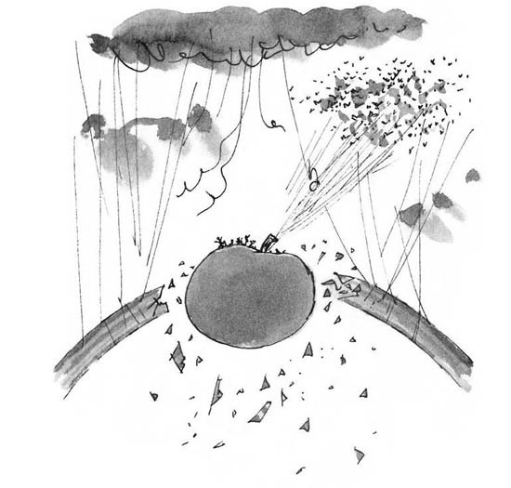
— Ми пропали! — зарепетувала Павучиха, знову заламуючи свої ноги. — Нам кінець!
— Я цього не витримаю! — застогнав Черв’як. — Скажіть мені, що відбувається!
— Ми не влучимо в неї! — крикнула Зозулька.
— Влучимо, ще й як!
— Не влучимо!
— Влучимо!.. Так!.. Ні!.. Ой, людоньки!
— Тримайтеся всі! — закричав Джеймс, і тут-таки пролунав шалений гуркіт — це персик бухнувся в саму верхівку райдуги. Щось гучно хруснуло — і величезна веселка розкололася навпіл.
Після цього сталося ще прикріше: мотузки, якими Хмарулі спускали райдугу, переплуталися з шовковими нитками, прив’язаними до чайок! Персик опинився в пастці! Мандрівців охопила безпросвітна паніка. Джеймс Генрі Троттер миттєво глянув угору й побачив там обличчя розлючених Хмаруль — їх були тисячі і всі вони зирили на нього з краєчку хмари. Обличчя ті були безформні і майже зовсім заросли довжелезним білим волоссям. На них не було видно ані носів, ні ротів, ні вух, ані підборіддя — самі лише очі, малесенькі чорні очі, що зловісно поблискували на кошлатих обличчях.
А тоді сталося найстрашніше. Один Хмаруль — величезне п’ятиметрове волохате страховисько — несподівано підвівся на повен зріст і зістрибнув з хмари, намагаючись упіймати одну з шовкових мотузок, прив’язаних до персика. Джеймс із друзями бачив, як він пролетів над ними в повітрі з простягнутими ручиськами, схопив найближчу мотузку й учепився за неї руками й ногами. А потім сповільна почав спускатися тією мотузкою донизу.
— Матінко! На поміч! Рятуйте нас! — залементувала Зозулька.
— Він лізе сюди, щоб нас ізжерти! — заволав Старий-Зелений-Коник. — Стрибайте за борт!
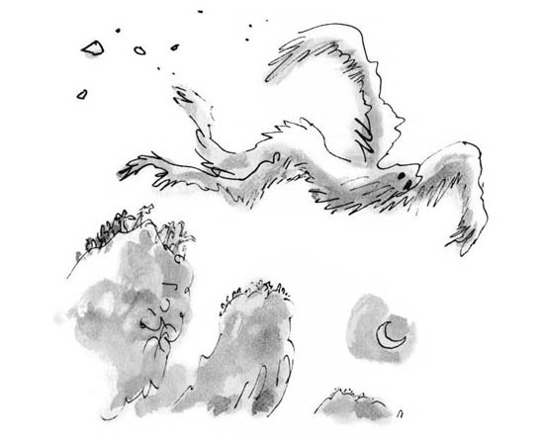
— Нехай спочатку з’їсть Черв’яка! — закричала Стоніжка. — Я зовсім не смачна — самі кістки та й годі!
— Стоніжко! — гаркнув Джеймс. — Негайно сюди! Перекусуй цю мотузку, якою він спускається!
Стоніжка метнулася до персикового хвостика, схопила в зуби шовкову мотузку й перекусила її, клацнувши щелепами. Відразу всі побачили, як високо вгорі одна з чайок відділилася від зграї і полетіла кудись убік з довжелезною шворкою, що звисала з її шиї. А за кінець тієї шворки розпачливо чіплявся, розлючено щось вигукуючи, величезний кошлатий Хмаруль. Він підносився дедалі вище, погойдуючись у залитому місячним сяйвом небі, а Джеймс Генрі Троттер, вдоволено за цим спостерігаючи, промовив:
— Отакої! Та він, мабуть, геть нічого не важить, якщо одна-однісінька чайка так легко його підняла! Він, мабуть, зітканий лише з волосся й повітря!
Решта Хмарулів були настільки ошелешені тим, що сталося з їхнім колегою, що випустили з рук усі мотузки, і обидві половинки веселки, звичайно ж, жухнули вниз і полетіли шкереберть до землі. Це й порятувало персик, який миттєво помчав пріч від тієї жахливої хмари.
Але загроза, що нависла над мандрівниками, ще не минула. Розлючені Хмарулі підстрибнули й кинулися за ними бігти уздовж хмари, нещадно закидаючи їх усім, що трапляло під руки. Порожні банки з-під фарби, пензлики, драбини, ослінчики, банячки, сковорідки, тухлі яйця, пляшки з-під гелю для волосся — усе градом летіло на персик. А один Хмаруль, старанно прицілившись, вилив на Стоніжку ціле відро густої фіолетової фарби.
Стоніжка аж заверещала зі злості.
— Мої ніженьки! — забідкалася вона. — Вони посклеювалися докупи! Тепер я не можу ходити! І не можу розплющити повік! Я нічого не бачу! А мої черевички! Моїм черевичкам капець!
Проте всі були надто заклопотані тим, щоб вчасно ухилятися від усього того, чим жбурляли у них Хмарулі, тому ніхто не зважав на Стоніжчині нарікання.
— Фарба засихає! — стогнала вона. — Вона твердне! Я не в силі ворухнути ногами! Я нічим не можу поворухнути!
— Але язиком ще ворушиш, — мовив на те Черв’як. — На превеликий жаль.
— Джеймсе! — заголосила Стоніжка. — Допоможи мені, будь ласка! Змий з мене фарбу! Зішкреби її! Зроби що-небудь!

29

Минуло чимало часу, поки бідолашні чайки відтягали персик від тієї хмари-райдуги. І коли вони врешті це зробили, тоді всі друзі оточили Стоніжку й почали сперечатися, як би найкраще відчистити її тіло від фарби.
А сама Стоніжка мала вельми чудернацький вигляд — з голови до ніг була залита фіолетовою фарбою. Фарба починала висихати й тверднути, і від цього Стоніжка неприродно випросталася й заклякла, мовби її залили цементом. А всі її сорок дві ноги наїжачилися й стриміли з неї, наче дроти. Вона намагалася щось сказати, але не могла навіть ворухнути губами. Усе, на що вона спромоглася, це булькотіти горлом, мовби прополіскуючи його.
Старий-Зелений-Коник простяг руку і обережно торкнув її за живіт.
— Ото халепа, — здивувався він, — і як же ж вона так швидко висохла?
— Це веселкова фарба, — пояснив Джеймс.
— А вона висихає дуже швидко і відразу твердне.
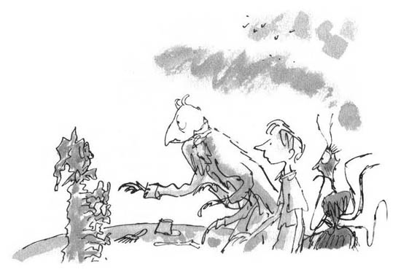
— Не люблю я тих фарб, — повідомила пані Павучиха. — Вони мене лякають. Нагадують мені про тітку Шпичку — тобто покійну тітку Шпичку, — бо коли вона востаннє фарбувала стелю на своїй кухні, моя бідолашна дорогенька бабуся ненароком забрела в свіжу фарбу і там застрягла. Ми цілісіньку ніч чули, як вона гукала нам: «На поміч! Поможіть! На поміч!», і в нас аж серце розривалося. Але що ми могли вдіяти? Нічогісінько! І так аж до самого ранку, коли фарба висохла, і тоді ми, звісно, кинулися до неї, щоб заспокоїти й нагодувати. Хочете вірте, хочете — ні, але вона прожила так ще з півроку, на стелі, догори дриґом, бо її ноги намертво застрягли в тій фарбі. Ми щодня її там годували. Приносили свіженьких мух прямо з павутиння. Аж доки торік, двадцять шостого квітня, тітка Шкварка — тобто покійна тітка Шкварка — випадково зиркнула на стелю і побачила її там.
«Павук! — заверещала вона. — Гидкий павучисько! Швиденько! Принесіть мені швабру з довгою ручкою!..» А тоді... Ой, це було таке жахіття, що й згадувати не хочеться... — Пані Павучиха витерла непрохану сльозу й засмучено глянула на Стоніжку. — Бідолашненька, — пробурмотіла вона. — Мені тебе так шкода.
— Цю фарбу вже нічим не відшкрябати, — радісно бовкнув Черв’як. — Наша Стоніжка вже ніколи не поворухнеться. Вона перетвориться на статую, і ми поставимо її посеред галявини, а до голови причепимо годівницю для птахів.
— Можна спробувати здерти з неї шкіру, мов з банана, — запропонував Старий-Зелений-Коник.
— Або потерти її наждачкою, — додала Зозулька.
— А якщо вона висолопить язика, — сказав Черв’як і чи не вперше в житті посміхнувся, — якщо вона його висолопить достатньо далеко, ми зможемо схопити за нього й потягти. І якщо добряче смикнемо — зможемо вивернути її навиворіт, і вона матиме нову шкіру!
На мить запала тиша, доки всі обмірковували цю прецікаву пропозицію.
— Мені здається, — сповільна проказав Джеймс, — мені здається, що найкраще буде...
— Тут він замовк. — Що це таке було? — швидко запитав він. — Мені почувся голос! Немовби хтось кричав!

30

Усі підвели голови й прислухалися.
— Цс-с-с! Я знову щось почув!
Але голос лунав так здалека, що важко було розібрати слова.
— Це Хмарулі! — крикнула пані Павучиха. — Я знаю — це Хмарулі! Вони знову женуться за нами!
— Крик лунає згори! — сказав Черв’як, і всі одразу глянули вгору, тобто всі, крім Стоніжки, яка не могла рухатись.
— Ой-ой-ой! — забідкалися вони. — Рятуйте! Поможіть! Цього разу нам не врятуватися!..
Просто над собою вони побачили величезну чорну хмару — загрозливу, вируючу, грозову, що починала страхітливо гуркотіти й гримкотіти. А потім, десь з самого вершка хмари знову пролунав далекий голос, але цього разу виразно й гучно:
— Відкручуйте крани! — заревів він. — Крани! Відкручуйте крани!
Не минуло й трьох секунд, як хмара трісла й прорвалася, наче паперовий мішечок, і з неї шугонула вода! Це побачили всі. Це було легко побачити, бо то були не звичайні дощові краплини. То взагалі не були дощові краплини. Це була величезна й суцільна маса води, так, ніби на них просто з неба прорвалося ціле озеро або й цілий океан, і все це падало вниз, униз, униз — спочатку на чайок, а тоді й на персик. Бідолашні мандрівники верещали від жаху й нестямно намагалися вхопитись бодай за щось — за хвостик персика, за шовкові мотузки, за все, що траплялося — і увесь той час вода їх заливала, поливала, обливала, безперестанно бризкала, ляскала, плюскала, хлюпала, шугала, вирувала, булькотіла, гуркотіла, гримкотіла, шуміла, шваркотіла і падала, падала, падала, і всім здавалося, ніби вони раптом потрапили під найбільший у світі водоспад, з-під якого неможливо вибратися. Вони не могли говорити. Нічого не бачили. Їм забило дух. А Джеймс Генрі Троттер, намертво вчепившись за одну з шовкових мотузок, прив’язаних до персикового хвостика, подумав, що їм тепер уже справді кінець. Аж раптом ця повінь припинилася так само несподівано, як і почалася. Злива вщухла і все вмовкло. Чудові-пречудові чаєчки зуміли проскочити крізь неї й щасливо вигулькнули у чисте небо. І знову гігантський персик спокійно линув собі під таємничим місячним сяйвом.
— Я мало не втопився! — простогнав Старий-Зелений-Коник, випльовуючи воду цілими літрами.
— Я змок до самих кісток! — забідкався Черв’як. — Я завжди думав, що моя шкіра водонепроникна, але це не так, і я тепер наповнений дощем!
— Погляньте на мене, погляньте на мене! — схвильовано вигукнула Стоніжка. — З мене все змило! Усю фарбу! Я знову можу рухатися!
— Давно я не чув таких поганих новин, — буркнув Черв’як.
А Стоніжка витанцьовувала на палубі, робила в повітрі сальто-мортале й голосно виспівувала:

Честь і слава дощу і грозі!
Ані болю у жодній нозі!
І тепер — ось дивись,
Я жива, як колись,
Навіть трохи додала в вазі!

— Ой, та стули ти пельку, — скривився Старий-Зелений-Коник.
— Подивіться на мене! — не вгавала Стоніжка.

Подивіться! Я вільна й жива!
Жодних ран! Не болить голова!
І ніхто вже мене
У труну не запхне!
Стала я, мов копійка нова!

31

— Ой, як швидко ми раптом полетіли, — зауважила Зозулька. — Цікаво, чому?
— Мабуть, чайкам теж не cподобалося це місце, — припустив Джеймс. — Напевно, вони також захотіли гайнути звідси якнайшвидше. Мабуть, і їх добряче настрахала ця буря.
А чайки летіли дедалі стрімкіше, на величезній швидкості перетинаючи небо з персиком за своїми спинами. Їх оточували казково білі від місячного сяйва хмари, і ще кілька разів мандрівники помічали на тих хмарах зловісних Хмарулів, які безперервно щось там вичакловували.
Вони пролетіли повз снігову машину, на якій кілька Хмарулів крутили якісь ручки, а з великої труби вгорі вилітала ціла хурделиця сніжинок. А ще вони бачили велетенські барабани — Хмарулі люто гамселили в них довжелезними кувалдами і небом прокочувалися могутні громовиці. Бачили також морозяні й вітряні фабрики, проминали заводи, у чиїх центрифугах зароджувалися циклони й тайфуни, що потім насилалися на Землю. А в глибині однієї величезної хвилястої хмари вони зауважили справжнє хмарульське місто. У тій хмарі було безліч печер, у яких перед маленькими пічечками сиділи навпочіпки хмарульські жінки, що тримали в руках сковорідки і смажили чоловікам на вечерю сніжні ковбаски. А сотні хмарулят гасали по хмарі, заливаючись сміхом і спускаючись на санчатах із хмаристих пагорбів.
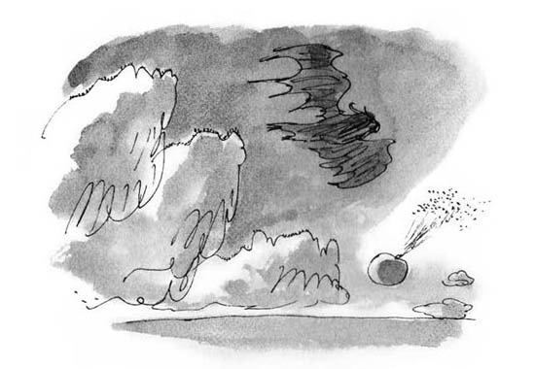
А перед самим світанком мандрівники зачули над головами м’яке шелестіння, а коли глянули вгору, то побачили там велетенську сіру кажаноподібну істоту, що летіла з пітьми просто на них. Помахуючи своїми велетенськими крильми, вона закружляла довкола персика і почала придивлятися до мандрівників. Потім кілька разів меланхолійно і гортанно кавкнула й полетіла кудись у ніч.
— Ой, швидше б уже настав той ранок! — сказала, здригаючись, пані Павучиха.
— Ще трошки, — заспокоїв її Джеймс. — Дивіться, ген-ген уже починає світати.
Вони мовчки сиділи й дивилися, як з-за обрію повільно встає сонечко, започатковуючи новий день.

32

А коли нарешті розвиднілося, усі повставали й почали розминати свої затерплі тіла. Стоніжка, яка, здається, завжди все помічала найперша, раптом вигукнула:
— Дивіться! Там унизу земля!
— Це правда! — закричали всі, підбігаючи до краю персика й зазираючи вниз. — Ура! Ура!
— Там вулиці й будинки!
— Яке ж воно все велике!
Ба й справді, десь за кілометр під ними красувалося величезне місто, виблискуючи у променях ранкового сонця. З цієї висоти машини нагадували жучків, шо повзали вздовж вулиць, а пішоходи на тротуарах здавалися не більшими за макові зернятка.
— Ви бачите, які там височенні будинки! — вигукнула Зозулька. — Я в Англії ніколи таких не бачила. Як ви гадаєте, що це за місто?
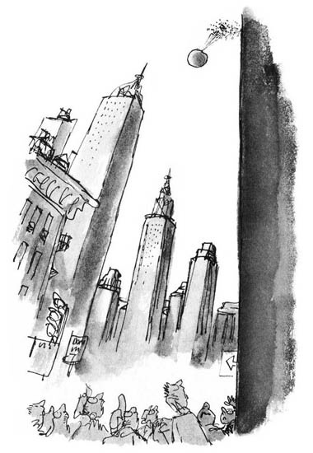
— Це явно не в Англії, — припустив Старий-Зелений-Коник.
— А де ж тоді? — здивувалася пані Павучиха.
— Знаєте, що то за будинки? — вигукнув Джеймс, збуджено підстрибуючи. — Це хмародери! А отже, це, мабуть, Америка! А це, любі друзі, означає, що ми за одну ніч перетнули увесь Атлантичний океан!
— Не може такого бути! — не повірили вони.
— Це неможливо!
— Це неймовірно!
— Ой, а я завжди мріяла потрапити до Америки! — зраділа Стоніжка. — Колись я мала подругу, яка...
— Замовкни! — урвав її Черв’як. — Кому здалася твоя подруга? Нам тепер треба думати про те, яким у біса способом спуститися на землю.
— Запитаймо в Джеймса, — запропонувала Зозулька.
— Не думаю, що це аж так складно, — озвався Джеймс. — Нам просто треба буде відпустити кількох чайок. Тільки не багатьох, а рівно стільки, щоб іншим забракло сили утримувати нас у повітрі. Тоді ми й почнемо спускатися, повільно і м’яко, аж доки торкнемося землі. Ну, а тепер Стоніжка почне потроху перегризати мотузки.

33

Далеко внизу під ними, у місті Нью-Йорку, зчинилася справжня колотнеча. Над самим центром Мангеттена помітили величезну кулю завбільшки з будинок, і миттєво розповзлися чутки про те, що це велетенська бомба, наслана якоюсь країною для погибелі цілого їхнього міста. Всюди почали завивати сирени повітряної тривоги. Усі радіо- й телепередачі перервали екстреними повідомленнями про те, що всім людям треба негайно ховатися в підземні бомбосховища й підвали. Мільйон пішоходів, поспішаючи на роботу, глянули в небо й побачили там бомбу, що зависла над їхніми головами. Люди в паніці чкурнули до найближчих станцій метро, шукаючи там рятунку. Генерали хапали слухавки телефонів і віддавали накази всім, кого могли згадати. Мер Нью-Йорка подзвонив у Вашингтон президентові Сполучених Штатів з проханням про допомогу, і президент, який у ту мить був ще в піжамі і снідав, рвучко відсунув від себе тарілку з недоїденими пластівцями й почав гарячково натискати на всі кнопки довкола себе, викликаючи своїх адміралів і генералів. І ось уже по всій Америці, в усіх її п’ятдесятьох штатах від Аляски до Флориди і від Пенсильванії до Гаваїв завили сирени й розлетілися чутки про те, що над Нью-Йорком висить найбільша в історії бомба, яка може вибухнути будь-якої миті.

34

— Ану, Стоніжко, перегризай першу мотузку, — розпорядився Джеймс.
Стоніжка схопила зубами одну з шовкових мотузок й перекусила її. І знову (тільки тепер без розлюченого Хмаруля на мотузці) одна з чайок відділилася від зграї і вільно полинула в небо.
— Ще одну, — наказав Джеймс. Стоніжка перекусила другу мотузку.
— Чому ми не спускаємося?
— Ми спускаємося!
— Ні, не спускаємося!
— Не забувайте, що персик тепер набагато легший, ніж на самому початку, — нагадав їм Джеймс. — З нього ж витекло море соку, коли його бомбардували градинки. Відпусти ще двох чайок, Стоніжко!
— Ага, вже краще!
— Ого-го!
— Тепер ми й справді спускаємось!
— Так, дуже добре! Більше не перегризай, Стоніжко, бо ми почнемо падати занадто швидко! А нам треба плавно й без поспіху!
Величезний персик почав поволі втрачати висоту, а будинки й вулиці ставали щораз ближчі.
— Думаєте, наші фото з’являться в газетах, коли ми приземлимося? — поцікавилася Зозулька.
— Ой, матінко, я ж забула начистити черевички! — забідкалася Стоніжка. — Ви всі мусите допомогти мені їх начистити, перш ніж ми прибудемо.
— А чорта лисого! — обурився Черв’як. — Невже ти не можеш хоч на хвильку...
Але він так і не докінчив це речення. Бо раптом... ШУСТЬ!... вони глянули вгору й побачили, як з найближчої хмарини вилетів величезний літак з чотирма двигунами і просвистів над їхніми головами на відстані якихось п’яти метрів. Це був звичайний рейсовий пасажирський літак, що прибував до Нью-Йорка з Чикаго, але, пролітаючи повз них, він зрізав геть усі шовкові мотузки, тож чайки відразу шугонули хто куди, а велетенський персик, якого вже ніщо не тримало в повітрі, помчав до землі, неначе свинцеве ядро.
— На поміч! — заверещала Стоніжка.
— Рятуйте нас! — крикнула пані Павучиха.
— Ми пропали! — заголосила Зозулька.
— Нам кінець! — зарепетував Старий-Зелений-Коник.
— Джеймсе! — верескнув Черв’як. — Роби щось, Джеймсе! Швиденько щось роби!
— Не можу! — зойкнув Джеймс. — Вибачте! Прощавайте! Заплющіть очі! Лишилося небагато!

35

Персик крутився й перевертався догори дриґом, а всі розпачливо хапалися за його хвостик, щоб утриматись.
Він падав дедалі стрімкіше. Униз, униз, униз, щодуху наближаючись до будинків і вулиць, об які він, без сумніву, мав розбитися на мільйони дрібнесеньких шматочків. І скрізь — на П’ятій авеню, на Медісон авеню й на інших вулицях міста — люди, які не встигли добігти до підземних бомбосховищ, заклякли й дивилися на персик у якомусь онімінні, вважаючи, що на їхні голови падає з неба найбільша у світі бомба. Деякі жінки верещали. Інші впали навколішки на тротуар і голосно молилися. Могутні чоловіки поверталися одне до одного й казали щось таке:
«Ну, ось і все, Джо» або «Прощайте, всі, прощайте». У наступні тридцять секунд усі мешканці міста затамували дух, дожидаючи свого кінця.

36

— Прощай, Зозулько! — проказав Джеймс, хапаючись за хвостик падаючого персика. — Прощай, Стоніжко! Прощавайте всі!
Лишалося всього кілька секунд до тієї миті, коли вони мали впасти десь серед найвищих будівель. Джеймс бачив, як зі страшенною швидкістю до них наближалися хмарочоси з пласкими квадратними дахами, а дах найвищого з них увінчувався довгим і гострющим шпилем — немовби велетенською срібною голкою, що пронизувала небо.
І персик упав прямісінько на самий кінчик цієї голки!
Щось чвакнуло. Голка проколола персик наскрізь. І ось наш гігантський персик виявився наштрикнутим на самісінький шпиль найвищого хмарочоса Нью-Йорка «Емпаєр Стейт».
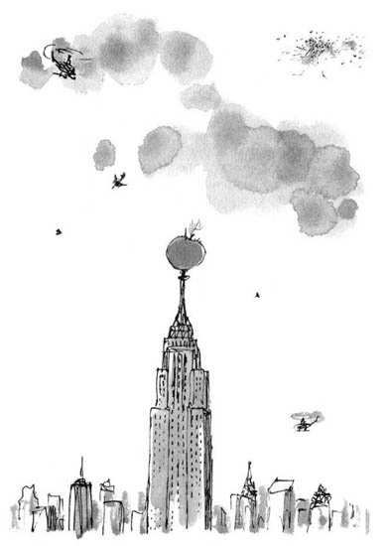

37

Це було просто неймовірне видовище, і за дві-три хвилини, коли люди внизу усвідомили, що це ніяка не бомба, вони повибігали зі своїх бомбосховищ і станцій метро, щоб подивитися на цю чудасію. Усі вулиці довкола хмарочоса заповнилися чоловіками й жінками, а коли розійшлася чутка про те, що зверху на тій величезній кулі ще й рухаються якісь живі істоти, усі просто ошаліли від збудження.
— Це летюча тарілка! — кричали вони.
— Вони з іншої галактики!
— Це марсіяни!
— А може, вони прилетіли з Місяця!
А якийсь чоловік, приклавши до очей бінокля, пробурмотів: — Вони якісь ду-у-уже дивні на вигляд, мушу я вам сказати.
З усього міста поз’їжджалися з сиренами поліцейські та пожежні машини й оточили хмарочос «Емпаєр Стейт». Двісті пожежників і шістсот поліцаїв кинулися в будинок і помчали ліфтами на найостанніший поверх. Там, біля самої основи довжелезного шпиля, вони всі висипали на оглядовий майданчик, куди зазвичай водять туристів.
Усі поліцаї тримали напоготові зброю, не знімаючи пальців зі спускових гачків, а пожежники стискали в руках сокирки. Але з того місця, де вони стояли, під самісіньким днищем персика, вони не мали змоги бачити мандрівників, які стояли на вершечку.
— Гей ви там! — крикнув поліцейський шериф. — Виходьте й покажіться нам!
Зненацька з одного боку персика вигулькнула величезна руда голова Стоніжки. Своїми чорними очима, великими й круглими, мов камінці, вона втупилася згори в поліцейських і пожежників. І раптом її потворне й гидке обличчя вишкірилося в широченній усмішці.
Усі поліцейські й пожежники загаласували:
— Обережно! — кричали вони. — Це якийсь Дракон!
— Ні, не Дракон! Це Змій Горинич!
— Це Горгона!
— Це Морська Змія!
— Це Каракатиця!
— Це Мантикора!
Троє пожежників і п’ятеро поліцаїв зомліли, і їх віднесли на ношах.
— Це Снуцванґер! — крикнув поліцейський шериф.
— Це Вангдудль! — заволав начальник пожежного департаменту.
А Стоніжка й далі шкірилася. Їй, мабуть, страшенно подобався гармидер, зчинений її появою.
— Гей ти там! — гукнув поліцейський шериф, приклавши долоні до рота. — Слухай мене! Негайно кажи, звідки ви всі прилетіли!
— Ми прилетіли здалека, за тисячі кілометрів звідси! — гаркнула у відповідь Стоніжка, вишкіривши свої руді зубиська.
— Ось бачите! — крикнув поліцейський шериф. — Я ж казав, що вони марсіяни!
— Мабуть, ви мали рацію! — згодився начальник пожежного департаменту.
У цю мить над Стоніжчиною головою вигулькнула велетенська зелена голова Старого-Зеленого-Коника. Угледівши її, знепритомніло ще шестеро могутніх чоловіків.
— Це Ойнк! — закричав начальник пожежного департаменту. — Я знаю, це Ойнк!
— Або Василіск! — гаркнув поліцейський шериф. — Усім відійти! Він може на вас стрибнути!
— Та що вони таке мелять? — запитав у Стоніжки Старий-Зелений-Коник.
— Якби ж то я знала, — знизала плечима Стоніжка. — Але їх явно щось турбує.
Тут поруч з Кониковою головою вигулькнула величезна чорна й страхітлива голова пані Павучихи, котра могла нажахати і найвідважнішого чоловіка.
— Бляшки й мушки! — зарепетував начальник пожежного департаменту. — Нам усім гаплик! Це гігантська Скорпулла!
— Та ні, це ще гірше! — крикнув поліцейський шериф. — Це червивий Книд! Ви тільки гляньте на його мармизу!
— Це той, що зжирає на снідання дорослих людей? — запитав зблідлий, як папір, начальник пожежного департаменту.
— Боюся, що так — усю дорослятину, — підтвердив поліцейський шериф.
— Будьте ласкаві, допоможіть нам спуститися, — почала благати їх пані Павучиха. — Мене вже починає нудити.
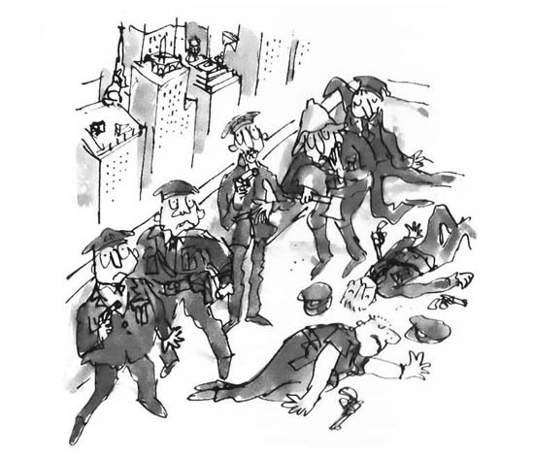
— Не піддаватися на провокацію! — застеріг начальник пожежного департаменту. — Нікому не рухатися з місця аж до моєї команди!
— Вони, мабуть, володіють космічною зброєю! — пробурмотів поліцейський шериф.
— Але ми мусимо щось робити! — похмуро прорік начальник пожежного департаменту. — Там на вулицях за нами спостерігають мільйонів зо п’ять людей.
— То, може, поставте драбину? — запропонував поліцейський шериф. — Я потримаю її знизу, а ви підніміться і гляньте, що там відбувається.
— Дякую аж підскакую! — огризнувся начальник пожежного департаменту.
Невдовзі з персика вже визирало не менше семи величезних химерних облич, що належали Стоніжці, Старому-Зеленому-Конику, пані Павучисі, Черв’якові, Зозульці, Шовкопрядові і Світлячці-Хробачці. Поліцаїв і пожежників на даху охопила справжня паніка.
Аж раптом усі перестали панікувати і здивовано ойкнули. Бо тепер вони побачили збоку від тих істот маленького хлопчика. Його волосся тріпотіло на вітрі, він сміявся, махав руками і вигукував:
— Привіт! Усім привіт!
Якийсь час чоловіки внизу просто позаклякали з роззявленими ротами й дивилися. Вони не могли повірити власним очам.
— Господи помилуй! — вигукнув начальник пожежного департаменту, почервонівши, як буряк. — Невже це справді маленький хлопчик?
— Не бійтеся нас, будь ласка! — заспокоював їх Джеймс. — Ми такі раді, що прибули сюди!
— А що то за монстри біля тебе? — крикнув йому поліцейський шериф. — Вони небезпечні?
— Та ні, вони абсолютно безпечні! — відповів Джеймс. — Це найлагідніші у світі створіння! Дозвольте мені відрекомендувати їх вам, і я впевнений, що ви згодитесь зі мною.

Оце — Стоніжка. Скажу, що вона
Не курить і не п’є ні пива, ні вина.
От королева Франції була колись сумна,
Бо діти плакали і затяглась війна.
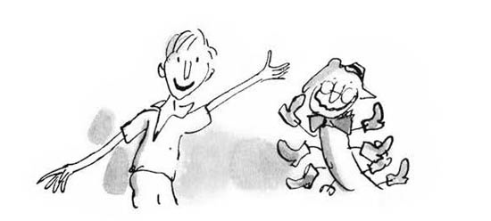
«Гукніть Стоніжку!» — кажуть їй з вікна…
Стоніжка виграла війну за день, сама одна!
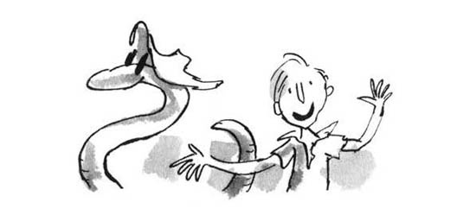
Тепер візьмімо Черв’яка,
У нього доля не така,
Він не танцює гопака
І не зірве овацій.
Тунелі рити він мастак,
Він не працює абияк,
Готує стоки для клоак
І для каналізацій.
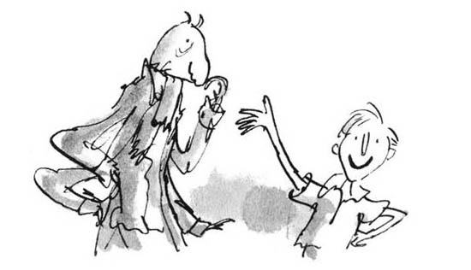
А Коник Зелений — це диво із див,
Це правда, не буду брехати, —
Йому наспівайте простенький мотив,
І він цілий день буде грати.
А дітям як весело гратися з ним,
За ноги його лоскотати,
Він зразу стає, наче п’яний у дим,
Та ще й починає стрибати.
(«Він класний, — сказав поліцейський шериф.
— Візьму його, може, до хати».)
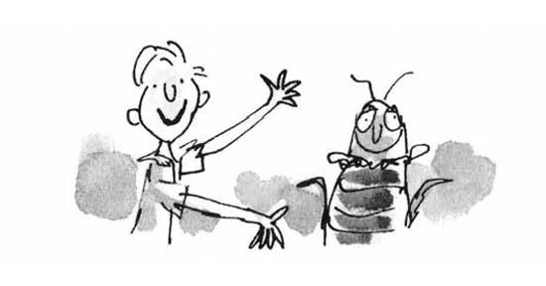
Ну, а тепер, дозвольте, я
Представлю вам Світлячку.
Вона чудова, з нею ви
Не впадете у сплячку.
Її так легко причепить
На стіни чи на стелю,
Вона осяє вам за мить
Кожнісіньку оселю!
Хоч замість лампи у торшер
Її вам не вкрутити,
Зате за світло відтепер
Не будете платити!
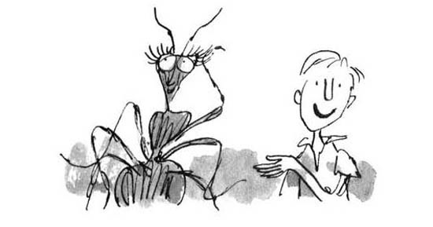
А це ось пані Павучиха,
Вона завжди спокійна й тиха,
Просила передати вам,
Що бідну Мушку Цокотушку
Вона вщипнула лиш за вушко
Й не винна, що такий бедлам
Тоді зчинився, бо в цілому
Вона не зичить зла нікому,
Любов для неї — головне.
Я ось що хочу вам сказати:
«Не можна павука вбивати,
Бо це — дикунське і дурне!»
(Пожежники почервоніли,
А поліцаї відповіли:
«Ні ні, ми робимо це не!..»)
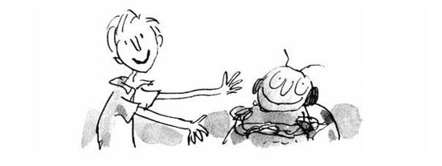
А це — Зозулька, і вона найкраща з нас, достоту,
Приємна, лагідна, ясна під час всього польоту.
Зозульку вдома ждуть-пождуть чотириста малят,
Наступний персик привезе сюди цих зозулят.
(Шериф одразу закричав: «Летіть до нас, малята!»,
Ну, а пожежник заходивсь фокстрота танцювати.)
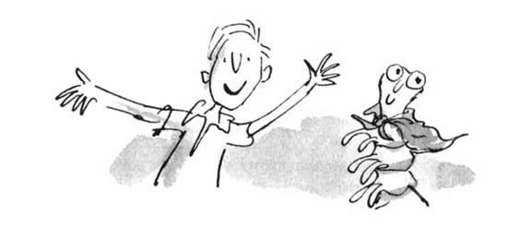
Ну, і нарешті Шовкопряд,
Негордий, все плете підряд!
Тепер ви знатимете,
Що майстра кращого ніде
У світі не знайдете.
Пряде він геніально,
Миттєво й унікально!
Від Індії до Парагваю
Таких шовків не пам’ятаю!
Англійській навіть королеві
Він сукні виткав недешеві
Для королівського весілля.
А вчора ось на новосілля
Просив його ваш президент,
Щоб він прийшов хоч на момент!
(«Яка чудова новина! —
Кричить шериф. — Несіть вина!»)
А люди заревли ураз:
«Друзяки, злазьте вже до нас!»

38

Не минуло й п’яти хвилин, як усі друзі спустилися додолу, а Джеймс почав схвильовано розповідати про їхні пригоди натовпу приголомшених урядовців.
І ось раптово всі, хто прилетів на персику, стали героями!
Їх усіх урочисто повели до міської ратуші, де промову на їхню честь виголосив мер Нью-Йорка. А доки він її виголошував, ціла сотня верхолазів, екіпірованих мотузками, драбинами і ще бозна-чим, видерлися на самісінький вершечок хмарочоса, зняли зі шпиля гігантський персик і опустили його на землю.
А тоді мер гукнув:
— Пропоную влаштувати святковий парад на честь наших дивовижних гостей!
І ось сформували цілий святковий кортеж, а попереду в розкішному відкритому лімузині сиділи Джеймс і його друзі.
Услід за ними везли гігантський персик. Робітники швиденько підняли його кранами й гаками на величезну вантажівку і він собі там їхав, такий самий величний, гордий і відважний, як завжди. Певна річ, там, де його проштрикнув шпиль хмарочоса «Емпаєр Стейт», зяяла чимала діра, але хто тепер на це зважав — на це і на те, що на вулицю постійно скрапував персиковий сік?
Зразу за персиком їхав, ковзаючи колесами у персиковім соку, лімузин мера, а за меровим лімузином ще близько двадцяти лімузинів з найповажнішими мешканцями міста.
А юрби людей навкруги аж шаленіли від збудження. Люди визирали з вікон хмарочосів, кричали, верещали, плескали в долоні, кидали смужки золотого паперу й конфеті, а Джеймс зі своїми друзями стояли в машині й махали всім руками.
І ось тоді сталася доволі цікава річ. Кортеж поволі рухався уздовж П’ятої авеню, коли це з натовпу вибігла малесенька дівчинка у червоній суконочці й закричала:
— Ой, Дзєльмьсь, Дзєльмьсь! Будь ляська, мозьна мені кусьнути манюній сьматоцьок твого цудового пельсіка?
— Пригощайся! — крикнув їй у відповідь Джеймс. — Їж скільки влізе! Він все одно колись зіпсується!
Не встиг він договорити, як з натовпу вирвалося, мабуть, з півсотні дітлахів і кинулися бігти вулицею.
— І нам теж можна? — запитували вони.
— Звичайно, можна! — відповів Джеймс. — Частуйтеся всі!
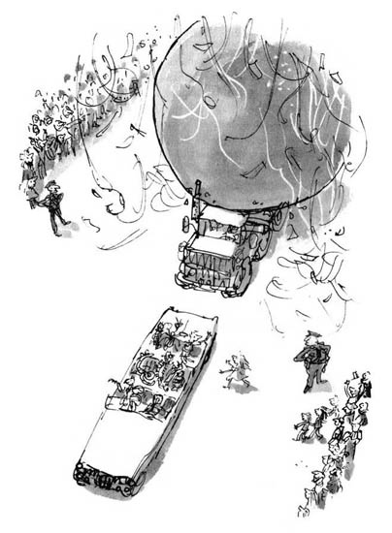
Діти застрибнули на вантажівку, оточили гігантський персик, як ті мурахи, і почали пригощатися. Новина про це швидко розлетілася містом, і дедалі більше дівчаток і хлопчиків збігалися звідусіль і долучалися до цього бенкету. Невдовзі за персиком, що повільно рухався по П’ятій авеню, вишикувалася ціла дитяча процесія завдовжки з півтора кілометри. Це було таке фантастичне видовище! А для Джеймса, який раніше ніколи й не мріяв побачити стількох дітей, це була найщасливіша пригода, яка будь-коли з ним траплялася.
Коли ж нарешті парад скінчився, від гігантського персика зосталася тільки величезна руда кісточка, що стояла на вантажівці, облизана до блиску десятками тисяч завзятих маленьких язичків.

39

Так і закінчилася ця подорож. Але життя наших мандрівців на цьому не скінчилося. Усі вони розбагатіли й досягли успіху у своїй новій країні.
Стоніжка стала віце-президентом з торгівлі у величезній взуттєвій фірмі.
Черв’яка, що мав чудову рожеву шкіру, найняла одна компанія, що виготовляла жіночі креми для обличчя, рекламувати її вироби по телебаченню.
Шовкопряд і пані Павучиха навчилися виробляти замість шовку нейлон, заснували удвох фабрику й почали випускати канати для канатоходців.
Світлячка-Хробачка стала освітлювати зсередини смолоскип на статуї Свободи, і завдяки цьому місто заощаджувало щороку величезні кошти на електроенергію.
Старий-Зелений-Коник став музикантом Ньюйоркського симфонічного оркестру, і його виконання викликало шалене захоплення у слухачів.
Зозулька, яка все своє життя боялася, що її будинок згорить, а діти загинуть у полум’ї, одружилася з начальником пожежного департаменту і прожила з ним довге й щасливе життя.
А величезну персикову кісточку виставили на найпочеснішому місці в Центральному парку, і вона стала одним з найславетніших монументів. Хоча це був не тільки славетний монумент. Це був також славетний будинок. І в цьому славетному будинку мешкала славетна людина — сам ДЖЕЙМС ГЕНРІ ТРОТТЕР.
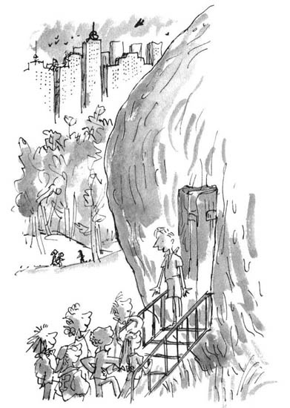
Тож будь-якого дня ви могли підійти й постукати у двері, що завжди були для вас відчинені, і вас завжди запрошували зайти всередину й оглянути славетну кімнату, у якій Джеймс уперше зустрів своїх друзів. А іноді, якщо комусь дуже щастило, той міг побачити там, скажімо, Старого-Зеленого-Коника, що затишно вмостився в кріслі біля каміна, або Зозульку, що заскочила на чай і дружні баляндраси, або Стоніжку, що прийшла похвалитися новою партією надзвичайно елегантних черевичків.
Кожнісінького дня сотні й сотні дітей зблизька і здалека прибували в це місто, щоб побачити у Центральному парку розкішну персикову кісточку. А Джеймс Генрі Троттер, який, якщо пригадуєте, був колись найсумнішим і найсамотнішим маленьким хлопчиком, мав тепер ціле море друзів. А оскільки майже всі вони завжди благали його знову і знову переповісти їм історію своїх пригод на персику, він подумав, що непогано було б одного дня сісти й написати про це книжку.
Так він і зробив.

Саме цю книжку ви щойно й закінчили читати.

